

SINGH SHARNPREET & SINGH NAVDEEP
CLASSE 5^CP
ESAME DI STATO
ANNO 2019/2020

La seguente documentazione tratta la gestione di un’agenzia organizzazione eventi chiamata “EVENTSN”.

Caratteristiche tecniche dell’elaboratore utilizzato

Disponiamo di una rete Lan costituita da elaboratori con le seguenti caratteristiche:
Il tipo di elaboratore utilizzato ha come sistema operativo Microsoft Windows 7 Professional, service pack 1 a 64 bit e una scheda di rete reale PCIE GBE Family controller, sulla quale è stata installata una macchina virtuale o virtual machine che ci permette di utilizzare Windows Xp.
Il linguaggio utilizzato è V.B.A. 6.0 che ci permette la gestione integrata di Access e un linguaggio di ricerca S.Q.L.
L’ elaboratore è Intel Core I3-4160 con CPU 3,60 Ghz e 4 Gb di ram.

Si è deciso di realizzare una procedura per la gestione di un’agenzia ogranizzatrice eventi, perché entrambi riteniamo che sia un idea innovativa e molto utile, non solo per giovani ma anche per persone di una certa età. Permette un risparmio di tempo e una vasta scelta. Entrami riteniamo che quest’argomento sia molto interessante per questo abbiamo deciso di proseguire con questa procedura di gestione.

SUPPOSIZIONI
Supponiamo che la nostra agenzia si trova in centro a Milano, e che abbia diversi luoghi dove poter svolgere certe tipologie di eventi.
Supponiamo che i dati registrati in T_CLIENTI servano per effettuare il pagamento
Supponiamo che la fattura emessa dall’agenzia sia riferita alla caparra versata.
Supponiamo che l’agenzia permette a diversi clienti di svolgere diversi eventi lo stesso giorno.
Supponiamo che l’agenzia abbia un ristorante riservato per i clienti.
Supponiamo che la registrazione venga fatta solo da maggiorenni.

MODELLO E/R
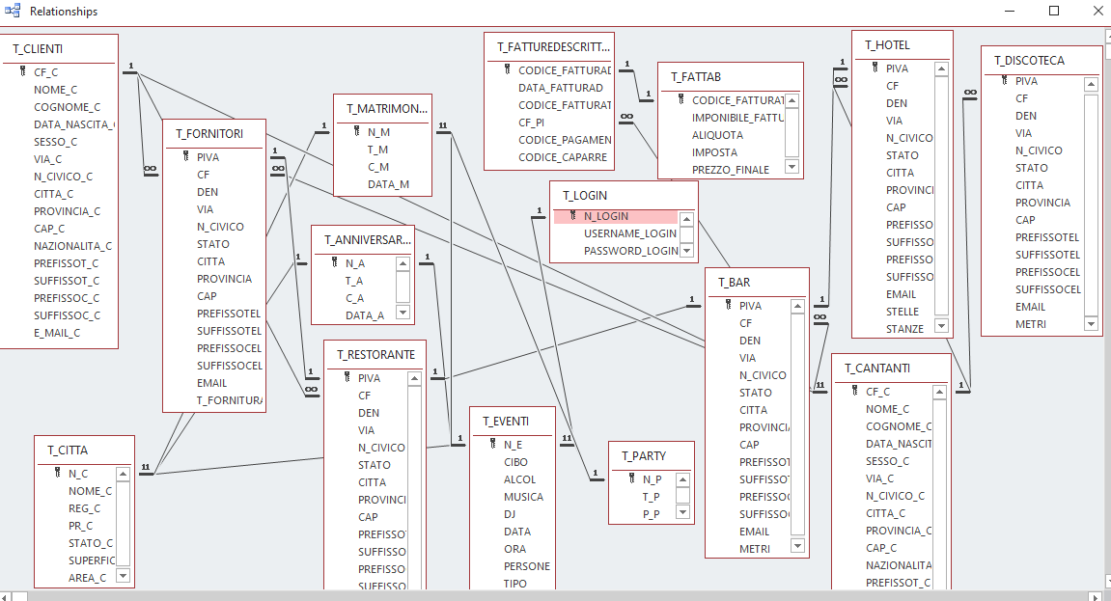

TABELLE
T_LOGIN
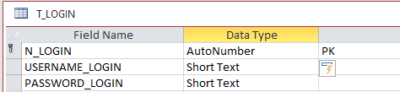
- N_LOGIN campo contatore automatico, conta il numero degli accessi, chiave primaria (PK)
- USERNAME_LOGIN campo di testo nel quale inseriamo il nome utente, lunghezza 50 caratteri.
- PASSWORD_LOGIN campo di testo, nem quale inseriamo la password per entrare, lunghezza 50 caratteri.
T_CLIENTI
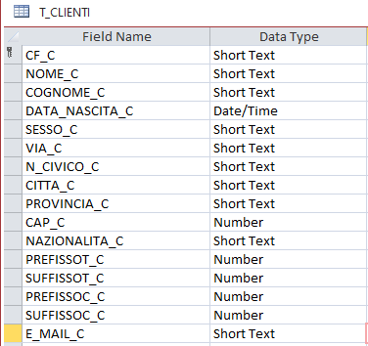
- CF_C Campo di testo nel quale viene registrato il Codice Fiscale del cliente, lunghezza 16 caratteri, chiave primaria (PK)
- NOME_C Campo di testo nel quale viene registrato il nome del cliente, lunghezza 50 caratteri.
- COGNOME_C campo di testo nel quale viene registrato il cognome del cliente, lunghezza 50 caratteri.
- DATA_DI_NASCITA_C campo “data/ora” nel quale registriamo la data di nascita del cliente.
- SESSO_C campo di testo, registriamo il sesso del cliente, lunghezza 50 caratteri.
- VIA_C campo di testo, nel quale registriamo la via del cliente, lunghezza 50 caratteri.
- N_CIVICO_C campo numerico, nel quale registriamo il numero civico del cliente.
- CITTA_C campo di testo, nel quale registriamo la città di residenza del cliente, lunghezza 50 caratteri.
- PROVINCIA_C campo di testo nel quale registriamo la provincia di residenza del cliente, lunghezza 50 caratteri.
- CAP_C campo numerico, nel quale registriamo il cap di residenza del cliente.
- NAZIONALITA_C campo di testo, mel quale registriamo la nazionalità del cliente, lunghezza 50 caratteri.
- PREFISSOT_C campo numerico, nel quale registriamo il prefisso telefonico del cliente.
- SUFFISSOT_C campo numerico, nel quale registriamo il suffisso telefonico del cliente.
- PREFISSOC_C campo numerico, nel quale registriamo il prefisso del numero di cellulare del cliente.
- SUFFISSOC_C campo numerico, nel quale registiamo il suffiso del numero di cellulare del cliente.
- E_MAIL_C campo di testo, nel quale registriamo la mail del cliente, lunghezza 50 caratteri.

T_FORNITORI
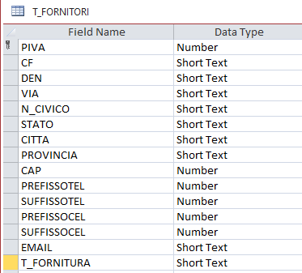
- PIVA campo numerico, nel quale registriamo la partita iva del fornitore, chiave primaria (PK)
- CF campo di testo, nel quale registriamo cotiene il codice fiscale del fornitore, lunghezza 16 caratteri.
- DEN campo di testo, nel quale registriamo la denominazione del fornitore, lunghezza 50 caratteri.
- VIA campo di testo nel quale registriamo la via del fornitore, lunghezza 50 caratteri.
- N_CIVICO campo numerico, nel quale registriamo il numero civico del fornitore.
- STATO campo di testo, nel quale registriamo lo stato di appartenenza del fornitore, lunghezza 50 caratteri.
- CITTA campo di testo, nel quale registriamo la città di provenienza del fornitore, lunghezza 50 caratteri.
- PROVINCIA campo di testo, nel quale registriamo la provincia di provenienza del fornitore, lunghezza 50 caratteri.
- PREFISSOTEL campo numerico, nel quale registriamo il prefisso telefonico del fornitore.
- SUFFISSOTEL campo numerico, nel quale registriamo il suffisso telefonico del fornitore.
- PREFISSOCEL campo numerico, nel quale registriamo il prefisso del numero di cellulare del fornitore.
- SUFFISSOCEL campo numerico, nel quale registiamo il suffiso del numero di cellulare del fornitore.
- CAP campo numerico nel quale registriamo il CAP del fornitore.
- EMAIL campo di testo, nel quale registriamo la mail del cliente, lunghezza 50 caratteri.
- T_FORNITURA campo di testo, nel quale registriamo il tipo di fornitura, lunghezza 50 caratteri.

T_EVENTI
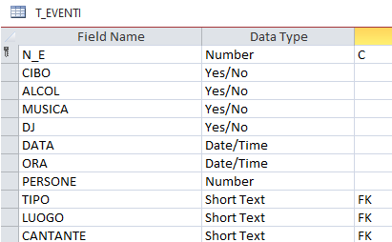
- N_E campo numerico, nel quale registriamo il numero del eveto, chiave primaria (PK)
- CIBO campo boolean, nel quale registriamo se avere il cibo oppure no.
- ALCOL campo boolean, nel quale registriamo se avere l’alcol oppure no.
- MUSICA campo boolean, nel quale registriamo se avere musica oppure no.
- DJ campo boolean, nel quale registriamo se avere un DJ oppure no.
- DATA campo “data/ora” indica la data del evento.
- ORA campo “data/ora” indica l’ora del evento.
- PERSONE campo numerico, nel quale registriamo la quantià di persone invitate.
- TIPO campo di testo, nel quale registriamo il tipo d’evento, lunghezza 50 caratteri.
- LUOGO campo di testo, nel quale registiamo il luogo del evento, lunghezza 50 caratteri.
- CANTANTE campo di testo, nel quale registriamo il cantante del evento, lunghezza 50 caratteri.

T_CITTA
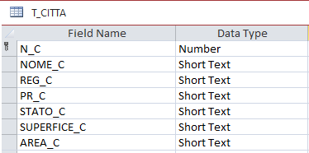
- N_C
- NOME_C campo di testo, nel quale registriamo il nome della città, lunghezza 50 caratteri, chiave primaria (PK).
- REG_C campo di testo, nel quale registriamo la regione della città, lunghezza 50 caratteri.
- PR_C campo di testo, nel quale registriamo la provincia della città, lunghezza 50 caratteri.
- STATO_C campo di testo, nel quale registriamo lo stato della città, lunghezza 50 caratteri.
- SUPERFICIE_C campo di testo, nel quale registriamo la superficie della città, lunghezza 50 caratteri.
- AREA_C campo di testo, nel quale registriamo l’area della città, lunghezza 50 caratteri.

T_DISCOTECA
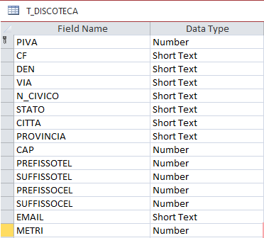
- PIVA campo numerico, nel quale viene registrato la partita iva della discoteca, chiave prmaria (PK)
- CF campo di testo, nel quale viene registrato il codice fiscale del proprietario, lunghezza 50 caratteri.
- DEN campo di testo, nel quale viene registrato la denominazione della discoteca, lunghezza 50 caratteri.
- VIA campo di testo, nel quale viene registrato la via della discoteca, lunghezza 50 caratteri.
- N_CIVICO campo numerico, nel quale viene registrato il numero civico della discoteca.
- STATO campo di testo, nel quale viene registrato lo stato della discoteca, lunghezza 50 caratteri.
- CITTA campo di testo, nel quale viene registrato la città dove è situata la discoteca, lunghezza 50 caratteri.
- PROVINCIA campo di testo, nel quale viene registrato la provincia della discoteca, lunghezza 50 caratteri.
- CAP campo numerico, nel quale viene registrato il cap della provincia.
- PREFISSOTEL campo numerico, nel quale registriamo il prefisso telefonico della discoteca.
- SUFFISSOTEL campo numerico, nel quale registriamo il suffisso telefonico della discoteca.
- PREFISSOCEL campo numerico, nel quale registriamo il prefisso del numero di cellulare della discoteca.
- SUFFISSOCEL campo numerico, nel quale registiamo il suffiso del numero di cellulare della discoteca.
- EMAIL campo di testo, nel viene registrato la posta elettronica della discoteca, lunghezza 50 caratteri.
- METRI campo numerico, nel quale viene registrato i metri quadri della struttura.

T_HOTEL
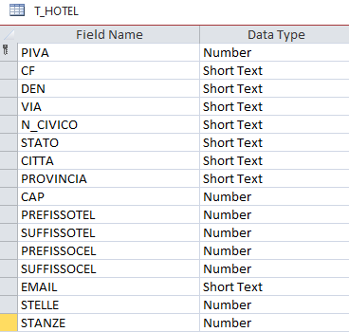

- PIVA campo numerico, nel quale viene registrato la partita iva dell’hotel. (PK)
- CF campo di testo, nel quale viene registrato il codice fiscale del proprietario, lunghezza 50 caratteri.
- DEN campo di testo, nel quale viene registrato la denominazione dell’hotel, lunghezza 50 caratteri.
- VIA campo di testo, nel quale viene registrato la via dell’hotel, lunghezza 50 caratteri.
- N_CIVICO campo numerico, nel quale viene registrato il numero civico dell’hotel.
- STATO campo di testo, nel quale viene registrato lo stato dell’hotel, lunghezza 50 caratteri.
- CITTA campo di testo, nel quale viene registrato la città dove è situato l’hotel, lunghezza 50 caratteri.
- PROVINCIA campo di testo, nel quale viene registrato la provincia dell’hotel, lunghezza 50 caratteri.
- CAP campo numerico, nel quale viene registrato il cap della provincia.
- PREFISSOTEL campo numerico, nel quale registriamo il prefisso telefonico dell’hotel.
- SUFFISSOTEL campo numerico, nel quale registriamo il suffisso telefonico dell’hotel.
- PREFISSOCEL campo numerico, nel quale registriamo il prefisso del numero di cellulare dell’hotel.
- SUFFISSOCEL campo numerico, nel quale registiamo il suffiso del numero di cellulare dell’hotel.
- EMAIL campo di testo, nel viene registrato la posta elettronica dell’hotel, lunghezza 50 caratteri.
- METRI campo numerico, nel quale viene registrato i metri quadri della struttura.
- STELLE campo numerico, nel quale viene registrato le stelle attribuite al hotel.
- STANZE campo numerico, nel quale viene registrato il numero delle stanze.

T_RISTORANTE
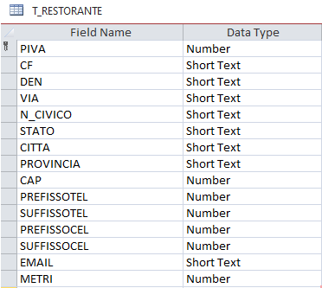
- PIVA campo numerico, nel quale viene registrato la partita iva del ristorante. (PK)
- CF campo di testo, nel quale viene registrato il codice fiscale del proprietario, lunghezza 50 caratteri.
- DEN campo di testo, nel quale viene registrato la denominazione del ristorante, lunghezza 50 caratteri.
- VIA campo di testo, nel quale viene registrato la via del ristorante, lunghezza 50 caratteri.
- N_CIVICO campo numerico, nel quale viene registrato il numero civico del ristorante.
- STATO campo di testo, nel quale viene registrato lo stato del ristorante, lunghezza 50 caratteri.
- CITTA campo di testo, nel quale viene registrato la città dove è situato del ristorante, lunghezza 50 caratteri.
- PROVINCIA campo di testo, nel quale viene registrato la provincia del ristorante, lunghezza 50 caratteri.
- CAP campo numerico, nel quale viene registrato il cap della provincia.
- PREFISSOTEL campo numerico, nel quale registriamo il prefisso telefonico del ristorante.
- SUFFISSOTEL campo numerico, nel quale registriamo il suffisso telefonico del ristorante.
- PREFISSOCEL campo numerico, nel quale registriamo il prefisso del numero di cellulare del ristorante.
- SUFFISSOCEL campo numerico, nel quale registiamo il suffiso del numero di cellulare del ristorante.
- EMAIL campo di testo, nel viene registrato la posta elettronica del ristorante, lunghezza 50 caratteri.
- METRI campo numerico, nel quale viene registrato i metri quadri della struttura.

T_BAR
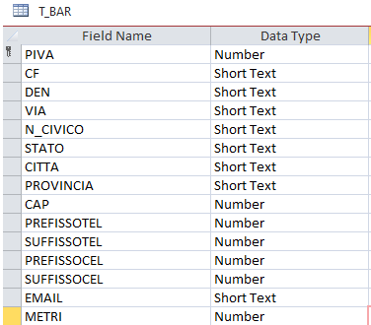
- PIVA campo numerico, nel quale viene registrato la partita iva del bar. (PK)
- CF campo di testo, nel quale viene registrato il codice fiscale del proprietario, lunghezza 50 caratteri.
- DEN campo di testo, nel quale viene registrato la denominazione del bar, lunghezza 50 caratteri.
- VIA campo di testo, nel quale viene registrato la via del bar, lunghezza 50 caratteri.
- N_CIVICO campo numerico, nel quale viene registrato il numero civico del bar.
- STATO campo di testo, nel quale viene registrato lo stato del bar, lunghezza 50 caratteri.
- CITTA campo di testo, nel quale viene registrato la città dove è situato il bar, lunghezza 50 caratteri.
- PROVINCIA campo di testo, nel quale viene registrato la provincia del bar, lunghezza 50 caratteri.
- CAP campo numerico, nel quale viene registrato il cap della provincia.
- PREFISSOTEL campo numerico, nel quale registriamo il prefisso telefonico del bar.
- SUFFISSOTEL campo numerico, nel quale registriamo il suffisso telefonico del bar.
- PREFISSOCEL campo numerico, nel quale registriamo il prefisso del numero di cellulare del bar.
- SUFFISSOCEL campo numerico, nel quale registiamo il suffiso del numero di cellulare del bar.
- EMAIL campo di testo, nel viene registrato la posta elettronica del bar, lunghezza 50 caratteri.
- METRI campo numerico, nel quale viene registrato i metri quadri della struttura.

T_PARTY
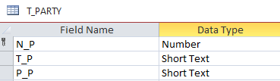
- N_P campo numerico, nel quale viene registrato il numero attribuito alla festa, chiave primaria (PK).
- T_P campo di testo, nel quale viene registrato il tipo di festa, lunghezza 50 caratteri.
- P_P campo di testo, nel quale viene registrato la quantità di persone , lunghezza 50 caratteri.

T_MATRIMONIO
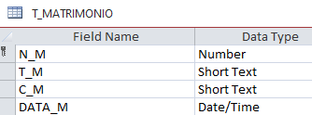
- N_M campo numerico, nel quale viene registrato il numero attriuito al matrimonio. (PK)
- T_M campo di testo, nel quale viene registrato il tipo di matrimonio, lunghezza 50 caratteri.
- C_M campo di testo, nel quale viene registrato il numero delle persone invitate,lunghezza 50 caratteri.
- DATA_M campo “data/ora” , nel quale viene registrato la data del matrimonio.
T_ANNIVERSARIO
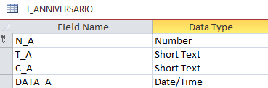
- N_A campo numerico, nel quale viene registrato il numero attriuito all’anniversario. (PK)
- T_A campo di testo, nel quale viene registrato il tipo d’anniversario, lunghezza 50 caratteri.
- C_A campo di testo, nel quale viene registrato il numero delle persone invitate, lunghezza 50 caratteri.
- DATA_A campo “data/ora”, nel quale viene registrato la data dell’anniversario.

T_CANTANTI
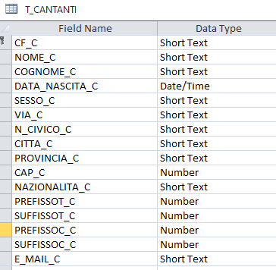
- CF_C campo di testo, nel quale viene registrato il codice fiscale del cliente, lunghezza 16 caratteri, chiave primaria (PK).
- NOME_C campo di testo, nel quale viene registrato il nome del cantante, lunghezza 50 caratteri.
- COGNOME_C campo di testo, nel qulae viene registrato il cognome del cantante, lunghezza 50 caratteri.
- DATA_DI_NASCITA_C campo “data/ora”, nel quale viene registrata la data di nascita del cantante.
- SESSO_C campo testo, nel quale viene registrato il sesso del cantante, lunghezza 50 caratteri.
- VIA_C campo testo, nel quale viene regiastrato la via di residenza del cantante, lunghezza 50 caratteri.
- N_CIVICO_C campo numerico, nel quale viene registrato il numero civico di residenza del cantante.
- CITTA_C campo di testo, nel quale viene registrato la città di residenza del cantante, lunghezza 50 caratteri.
- PROVINCIA_C campo di testo, nel quale viene registrato la provincia di residenza del cantante, lunghezza 50 caratteri.
- CAP_C campo numerico, nel quale viene registrato il cap della città di residenza del cantante.
- NAZIONALITA_C campo di testo, nel quale viene registrato la nazionalità del cantante, lunghezza 50 caratteri.
- PREFISSOTEL campo numerico, nel quale registriamo il prefisso telefonico del cantante.
- SUFFISSOTEL campo numerico, nel quale registriamo il suffisso telefonico del cantante.
- PREFISSOCEL campo numerico, nel quale registriamo il prefisso del numero di cellulare del cantante.
- SUFFISSOCEL campo numerico, nel quale registiamo il suffiso del numero di cellulare del cantante.
- E_MAIL_C campo di testo, nel quale viene registrato la posta elettronica del cantante, lunghezza 50 caratteri.

FORM LOGIN
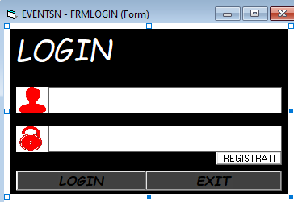
La form iniziale frmlogin, attraverso dei command, permette di accedere tramite un Usurname e una Password alle altre form, per la gestione del database. E’ possibile uscire dal programma tramite “Esci”. Vi sono, inoltre, i seguenti command: “Login”, per accedere una volta inseriti i dati; “Registrati”, crea un’account d’accesso.

Dim DB As Database
Dim RS As Recordset

Private Sub cmdentrata_Click()
FRMLOGIN.Hide
FRMHOME.Show
End Sub

Private Sub CMDEXIT_Click()
End
End Sub

Private Sub CMDEXIT_MouseMove(Button As Integer, Shift As Integer, X As Single, Y As Single)
CMDEXIT.BackColor = &HC0FFC0
CMDLOGIN.BackColor = &HFF&
End Sub

Private Sub CMDLOGIN_Click()
If TXTUSERNAME.Text = "" Or TXTPASSWORD.Text = "" Then
MsgBox "INSERISCI I DATI RICHIESTI!", vbCritical, "PROCESSO ERRARTO"
Exit Sub
ElseIf TXTUSERNAME.Text <> "" And TXTPASSWORD.Text <> "" Then
B = " USERNAME_LOGIN='" + TXTUSERNAME.Text + "'"
RS.FindFirst (B)
If RS.NoMatch = False Then
If RS("PASSWORD_LOGIN") = TXTPASSWORD.Text Then
FRMHOME.LBLNOME.Caption = TXTUSERNAME.Text
FRMHOME.Show
Unload Me
Else
MsgBox ("DATI NON VALIDI")
End If
Else
MsgBox ("DATI NON VALIDI")
End If

End If
End Sub

Private Sub CMDLOGIN_MouseMove(Button As Integer, Shift As Integer, X As Single, Y As Single)
CMDLOGIN.BackColor = &HC0FFC0
CMDEXIT.BackColor = &HFF&
End Sub

Private Sub CMDREGISTRATI_Click()
If TXTUSERNAME.Text <> "" And TXTPASSWORD.Text <> "" Then
RS.AddNew
RS!USERNAME_LOGIN = TXTUSERNAME.Text
RS!PASSWORD_LOGIN = TXTPASSWORD.Text
RS.Update
TXTUSERNAME.Text = ""
TXTPASSWORD.Text = ""
Else
MsgBox ("INSERIRE I DATI !!!")
End If
End Sub

Private Sub Form_ACTIVATE()
Timer1.Enabled = True
Set DB = Workspaces(0).OpenDatabase(App.Path + "\DATABASE")
Set RS = DB.OpenRecordset("T_LOGIN", dbOpenDynaset)
End Sub

Private Sub Form_MouseMove(Button As Integer, Shift As Integer, X As Single, Y As Single)
CMDLOGIN.BackColor = &HFF&
CMDEXIT.BackColor = &HFF&
End Sub

Private Sub Timer1_Timer()
If LBLTITOLO1.ForeColor = vbWhite Then
LBLTITOLO1.ForeColor = vbGreen
LBLTITOLO2.ForeColor = vbWhite
ElseIf LBLTITOLO1.ForeColor = vbGreen Then
LBLTITOLO1.ForeColor = vbYellow
LBLTITOLO2.ForeColor = vbGreen
ElseIf LBLTITOLO1.ForeColor = vbYellow Then
LBLTITOLO1.ForeColor = vbWhite
LBLTITOLO2.ForeColor = vbYellow
End If
End Sub

FORM HOME
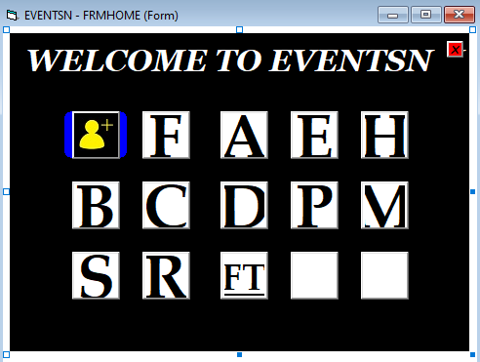
Form che contiene il collegamento di tutte le altre form.
Cliccando sulle diverse icone è possibile accedere a ogni form, dando la possibilità di uscire e tornare indietro.

CODICE FORM
Dim A As Integer

Private Sub CMDFORNITORI_MouseMove(Button As Integer, Shift As Integer, X As Single, Y As Single)
SHVISURA.Top = CMDFORNITORI.Top
SHVISURA.Left = CMDFORNITORI.Left - 135
SHVISURA.Visible = True
End Sub

Private Sub CMDCLIENTE_MouseMove(Button As Integer, Shift As Integer, X As Single, Y As Single)
SHVISURA.Top = CMDCLIENTE.Top
SHVISURA.Left = CMDCLIENTE.Left - 135
SHVISURA.Visible = True
End Sub

Private Sub CMDFORNITORI_Click()
A = 1
FRMFORNITORI.Show
End Sub

Private Sub CMDANNIVERSARIO_MouseMove(Button As Integer, Shift As Integer, X As Single, Y As Single)
SHVISURA.Top = CMDANNIVERSARIO.Top
SHVISURA.Left = CMDANNIVERSARIO.Left - 135
SHVISURA.Visible = True
End Sub
Private Sub CMDANNIVERSARIO_Click()
A = 1
FRMANNIVERSARIO.Show
End Sub

Private Sub CMDCLIENTE_Click()
A = 1
FRMCLIENTI.Show
End Sub

Private Sub CMDEVENTI_Click()
A = 1
FRMEVENTI.Show
End Sub

Private Sub CMDEVENTI_MouseMove(Button As Integer, Shift As Integer, X As Single, Y As Single)
SHVISURA.Top = CMDEVENTI.Top
SHVISURA.Left = CMDEVENTI.Left - 135
SHVISURA.Visible = True
End Sub

Private Sub CMDHOTEL_MouseMove(Button As Integer, Shift As Integer, X As Single, Y As Single)
SHVISURA.Top = CMDHOTEL.Top
SHVISURA.Left = CMDHOTEL.Left - 135
SHVISURA.Visible = True
End Sub

Private Sub CMDHOTEL_Click()
A = 1
FRMHOTEL.Show
End Sub

Private Sub CMDBAR_MouseMove(Button As Integer, Shift As Integer, X As Single, Y As Single)
SHVISURA.Top = CMDBAR.Top
SHVISURA.Left = CMDBAR.Left - 135
SHVISURA.Visible = True
End Sub

Private Sub CMDBAR_Click()
A = 1
FRMBAR.Show
End Sub

Private Sub CMDEXIT_Click()
End
End Sub

Private Sub CMDFATTURA_Click()
A = 1
FRMFATTURE.Show
End Sub

Private Sub CMDFATTURA_MouseMove(Button As Integer, Shift As Integer, X As Single, Y As Single)
SHVISURA.Top = CMDFATTURA.Top
SHVISURA.Left = CMDFATTURA.Left - 135
SHVISURA.Visible = True
End Sub

Private Sub CMDCITTA_Click()
A = 1
FRMCITTA.Show
End Sub

Private Sub CMDCITTA_MouseMove(Button As Integer, Shift As Integer, X As Single, Y As Single)
SHVISURA.Top = CMDCITTA.Top
SHVISURA.Left = CMDCITTA.Left - 135
SHVISURA.Visible = True
End Sub

Private Sub CMDDISCOTECA_Click()
A = 1
FRMDISCOTECA.Show
End Sub

Private Sub CMDDISCOTECA_MouseMove(Button As Integer, Shift As Integer, X As Single, Y As Single)
SHVISURA.Top = CMDDISCOTECA.Top
SHVISURA.Left = CMDDISCOTECA.Left - 135
SHVISURA.Visible = True
End Sub

Private Sub CMDPARTY_Click()
A = 1
FRMPARTY.Show
End Sub

Private Sub CMDPARTY_MouseMove(Button As Integer, Shift As Integer, X As Single, Y As Single)
SHVISURA.Top = CMDPARTY.Top
SHVISURA.Left = CMDPARTY.Left - 135
SHVISURA.Visible = True
End Sub

Private Sub CMDMATRIMONIO_Click()
A = 1
FRMMATRIMONIO.Show
End Sub

Private Sub CMDMATRIMONIO_MouseMove(Button As Integer, Shift As Integer, X As Single, Y As Single)
SHVISURA.Top = CMDMATRIMONIO.Top
SHVISURA.Left = CMDMATRIMONIO.Left - 135
SHVISURA.Visible = True
End Sub
Private Sub CMDCANTANTI_MouseMove(Button As Integer, Shift As Integer, X As Single, Y As Single)
SHVISURA.Top = CMDCANTANTI.Top
SHVISURA.Left = CMDCANTANTI.Left - 135
SHVISURA.Visible = True
End Sub

Private Sub CMDCANTANTI_Click()
A = 1
FRMCANTANTE.Show
End Sub

Private Sub CMDRESTORANTE_MouseMove(Button As Integer, Shift As Integer, X As Single, Y As Single)
SHVISURA.Top = CMDRESTORANTE.Top
SHVISURA.Left = CMDRESTORANTE.Left - 135
SHVISURA.Visible = True
End Sub

Private Sub CMDRESTORANTE_Click()
A = 1
FRMRESTORANTE.Show
End Sub
Private Sub CMDPREESPRATICO_MouseMove(Button As Integer, Shift As Integer, X As Single, Y As Single)
SHVISURA.Top = CMDPREESPRATICO.Top
SHVISURA.Left = CMDPREESPRATICO.Left - 135
SHVISURA.Visible = True
End Sub

Private Sub CMDSIDEBAR_Click()
If FMEMENU.Width = 3255 Then
FMEMENU.Width = 375
CMDSIDEBAR.Left = 480
FMESUPPORTO.Left = 480
FMESUPPORTO.Width = 16333
Else
FMEMENU.Width = 3255
CMDSIDEBAR.Left = 3360
FMESUPPORTO.Left = 3360
FMESUPPORTO.Width = 13455

End If
End Sub

Private Sub FMESUPPORTO_MouseMove(Button As Integer, Shift As Integer, X As Single, Y As Single)
SHVISURA.Top = CMDCLIENTE.Top
SHVISURA.Left = CMDCLIENTE.Left - 135
SHVISURA.Visible = False
End Sub

Private Sub Form_ACTIVATE()
Timer1.Enabled = True
FRMHOME.Height = 0
A = 0
End Sub

Private Sub Form_MouseMove(Button As Integer, Shift As Integer, X As Single, Y As Single)
SHVISURA.Top = CMDCLIENTE.Top
SHVISURA.Left = CMDCLIENTE.Left - 135
SHVISURA.Visible = False
End Sub

Private Sub Timer1_Timer()
LBLDATAORA.Caption = "ORE: " & Time & " DATA: " & Date
If A = 0 Then
If FRMHOME.Height > 4890 Then
A = 3
Else
FRMHOME.Height = FRMHOME.Height + 200
End If
ElseIf A = 1 Then
If FRMHOME.Height > 20 Then
FRMHOME.Height = FRMHOME.Height - 200
Else
Unload Me
End If

End If
End Sub

FORM CLIENTI

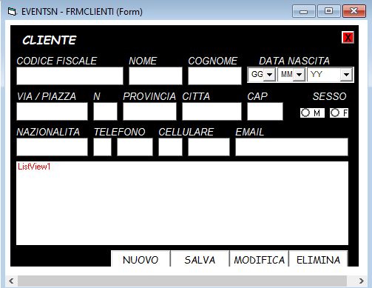
Form utilizzata per la registrazione dei clienti. I relativi dati da inserire sono: “codice fiscale”, “nome”, “cognome”, “data di nascita”, “via/piazza”, “n”, “città”, “provincia”, “cap”, “nazionalità”, “telefono”, “cellulare”, “email”, “patenti”.
I command presenti: “nuovo”, permette di inserire un nuovo cliente; “salva” per salvare il cliente inserito; “modifica”, per modificare i dati di un cliente già registrato; “elimina”, elimina un cliente registrato. Inoltre una “listwiew” permette di vedere tutte le registrazioni.

CODICE FORM CLIENTI
Dim DB As Database
Dim RS As Recordset
Dim A As Integer

Public Function CONTROLLACODICE(CODCOM As String) As Boolean
CERCACODICE = "CF_C='" + CODCOM + "'"
RS.FindFirst (CERCACODICE)
If RS.NoMatch = True Then
CONTROLLACODICE = False
Else
CONTROLLACODICE = True
Exit Function
End If
End Function

Sub CARICADATA()
CBOYYC.AddItem Right(Date, 4)
For I = 1 To 60
CBOYYC.AddItem Right(Date, 4) - I
If I <= 31 Then
CBOGGC.AddItem (I)
End If
If I <= 12 Then
CBOMMC.AddItem (I)
End If
Next I
End Sub

Sub CARICARECORD()
Dim LIST As ListItem
ListView1.ListItems.Clear
RS.MoveFirst
Do Until RS.EOF
Set LIST = ListView1.ListItems.Add(, , RS!CF_C)
LIST.SubItems(1) = RS!NOME_C
LIST.SubItems(2) = RS!COGNOME_C
LIST.SubItems(3) = RS!DATA_NASCITA_C
LIST.SubItems(4) = RS!SESSO_C
LIST.SubItems(5) = RS!VIA_C
LIST.SubItems(6) = RS!N_CIVICO_C
LIST.SubItems(7) = RS!CITTA_C
LIST.SubItems(8) = RS!PROVINCIA_C
LIST.SubItems(9) = RS!CAP_C
LIST.SubItems(10) = RS!NAZIONALITA_C
LIST.SubItems(11) = RS!PREFISSOT_C
LIST.SubItems(12) = RS!SUFFISSOT_C

LIST.SubItems(13) = RS!PREFISSOC_C

LIST.SubItems(14) = RS!SUFFISSOC_C

LIST.SubItems(15) = RS!E_MAIL_C
RS.MoveNext
Loop
End Sub

Sub PULISCI()
TXTCFC.Text = ""
TXTNOMEC.Text = ""
TXTCOGNOMEC.Text = ""
CBOGGC.Text = "GG"
CBOMMC.Text = "MM"
CBOYYC.Text = "YY"
TXTVIAC.Text = ""
TXTNCIVICOC.Text = ""
TXTCITTAC.Text = ""
TXTPROVINCIAC.Text = ""
TXTCAPC.Text = ""
TXTNAZIONALITAC.Text = ""
TXTPREFISSOTC.Text = ""
TXTSUFFISSOTC.Text = ""
TXTPREFISSOCELC.Text = ""
TXTSUFFISSOCELC.Text = ""
TXTEMAILC.Text = ""
OPTM.Value = False
OPTF.Value = False
End Sub
Sub TRASFERISCI()
RS("CF_C") = TXTCFC.Text
RS("NOME_C") = TXTNOMEC.Text
RS("COGNOME_C") = TXTCOGNOMEC.Text
RS("DATA_NASCITA_C") = CBOGGC.Text + "/" + CBOMMC.Text + "/" + CBOYYC.Text
If OPTM.Value = True Then
RS("SESSO_C") = "MASCHIO"
ElseIf OPTF.Value = True Then
RS("SESSO_C") = "FEMMINA"
End If
RS("VIA_C") = TXTVIAC.Text
RS("N_CIVICO_C") = TXTNCIVICOC.Text
RS("CITTA_C") = TXTCITTAC.Text
RS("PROVINCIA_C") = TXTPROVINCIAC.Text
RS("CAP_C") = Val(TXTCAPC.Text)
RS("NAZIONALITA_C") = TXTNAZIONALITAC.Text
If TXTPREFISSOTC.Text = "" Then
RS("PREFISSOT_C") = 0
Else
RS("PREFISSOT_C") = TXTPREFISSOTC.Text
End If
RS("SUFFISSOT_C") = TXTSUFFISSOTC.Text
RS("PREFISSOC_C") = TXTPREFISSOCELC.Text
RS("SUFFISSOC_C") = TXTSUFFISSOCELC.Text
RS("E_MAIL_C") = TXTEMAILC.Text
End Sub

Private Sub TXTCFC_LostFocus()
If CONTROLLACODICE(TXTCFC) = True Then
MsgBox ("CODISE FISCALE CLIENTE ESISTENTE")
TXTCFC.Text = ""
TXTCFC.SetFocus
End If
End Sub

Private Sub CMDBACK_Click()
A = 1
FRMHOME.Show

End Sub

Private Sub Form_ACTIVATE()
Timer1.Enabled = True
FRMCLIENTI.Top = 8000
FRMCLIENTI.Height = 0
A = 0
CARICADATA
Set DB = Workspaces(0).OpenDatabase(App.Path + "\DATABASE")
Set RS = DB.OpenRecordset("T_CLIENTI", dbOpenDynaset)
If RS.RecordCount <> 0 Then
CARICARECORD
End If
End Sub

Private Sub CMDSALVA_Click()
If Len(TXTCFC.Text) = 16 And TXTNOMEC.Text <> "" And TXTCOGNOMEC.Text <> "" And TXTVIAC.Text <> "" And TXTCAPC.Text <> "" And TXTCITTAC.Text <> "" And TXTPROVINCIAC.Text <> "" And TXTNAZIONALITAC.Text <> "" And TXTPREFISSOTC.Text <> "" And TXTSUFFISSOTC.Text <> "" And TXTSUFFISSOTC.Text <> "" And TXTSUFFISSOTC.Text <> "" Then
RS.AddNew
TRASFERISCI
RS.Update
PULISCI
CARICARECORD
CMDNUOVO.Enabled = True
CMDSALVA.Enabled = False
Else
MsgBox ("MODULO IN COMPLETO, IMPOSSIBILE SALVARE IL CLIENTE")
CMDNUOVO.Enabled = True
End If
End Sub

Private Sub CMDNUOVO_Click()
PULISCI
ListView1.Refresh
CMDSALVA.Enabled = True
CMDNUOVO.Enabled = False
CMDMODIFICA.Enabled = False
End Sub

Private Sub CMDMODIFICA_Click()
C = MsgBox("SEI SICURO DI VOLER MODIFICARE IL RECORD", vbYesNo)
If C = 6 Then
ricercamodifica = "CF_C='" & TXTCFC.Text & "'"
RS.FindFirst (ricercamodifica)
If RS.NoMatch = False Then
RS.Edit
TRASFERISCI
RS.Update
PULISCI
CMDMODIFICA.Enabled = False
CMDNUOVO.Enabled = True
CARICARECORD
End If
End If

End Sub

Private Sub CMDELIMINA_Click()
RISPOSTA = MsgBox("sei sicuro di voler eliminare il record", vbYesNo)
If RISPOSTA = 6 Then
ricercacfc = "cf_c='" & TXTCFC.Text & "'"
RS.FindFirst (ricercacfc)
If RS.NoMatch = False Then
RS.Delete
PULISCI
CARICARECORD
End If
End If

End Sub

Private Sub Timer1_Timer()
If A = 0 Then
If FRMCLIENTI.Height > 4400 Then
FRMCLIENTI.Height = 4890
Else
FRMCLIENTI.Height = FRMCLIENTI.Height + 200
FRMCLIENTI.Top = FRMCLIENTI.Top - 200

End If
ElseIf A = 1 Then
If FRMCLIENTI.Height < 100 Then
Unload Me
Else
FRMCLIENTI.Height = FRMCLIENTI.Height - 200
FRMCLIENTI.Top = FRMCLIENTI.Top + 200
End If

End If
End Sub

FORM FORNITORI

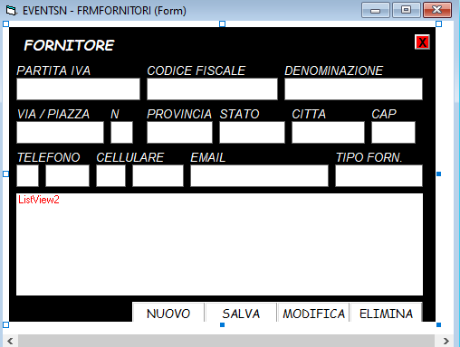
Form utilizzata per la registrazione dei fornitori . I relativi dati da inserire sono: “codice fiscale”, “nome”, “cognome”, “data di nascita”, “via/piazza”, “n”, “città”, “provincia”, “cap”, “nazionalità”, “telefono”, “cellulare”, “email”, “patenti”.
I command presenti: “nuovo”, permette di inserire un nuovo fornitore; “salva” per salvare il fornitore inserito; “modifica”, per modificare i dati di un cliente già registrato; “elimina”, elimina un fornitore registrato. Inoltre una “listwiew” permette di vedere tutte le registrazioni.

CODICE FORM FORNITORE
Dim DB As Database
Dim RS As Recordset
Dim A As Integer

Public Function CONTROLLACODICE(CODCOM As String) As Boolean
CERCACODICE = "PIVA='" + CODCOM + "'"
RS.FindFirst (CERCACODICE)
If RS.NoMatch = True Then
CONTROLLACODICE = False
Else
CONTROLLACODICE = True
Exit Function
End If
End Function

Sub CARICARECORD()
Dim LIST As ListItem
ListView1.ListItems.Clear
RS.MoveFirst
Do Until RS.EOF
Set LIST = ListView1.ListItems.Add(, , RS!PIVA)
LIST.SubItems(1) = RS!CF
LIST.SubItems(2) = RS!DEN
LIST.SubItems(3) = RS!VIA
LIST.SubItems(4) = RS!N_CIVICO
LIST.SubItems(5) = RS!STATO
LIST.SubItems(6) = RS!CITTA
LIST.SubItems(7) = RS!CAP
LIST.SubItems(8) = RS!PREFISSOTEL
LIST.SubItems(9) = RS!SUFFISSOTEL
LIST.SubItems(10) = RS!PREFISSOCEL
LIST.SubItems(11) = RS!SUFFISSOCEL
LIST.SubItems(12) = RS!EMAIL
LIST.SubItems(13) = RS!T_FORNITURA
RS.MoveNext
Loop
End Sub
Sub PULISCI()
TXTPIVA.Text = ""
TXTCF.Text = ""
TXTDEN.Text = ""
TXTVIA.Text = ""
TXTNCIVICO.Text = ""
TXTCITTA.Text = ""
TXTPROVINCIA.Text = ""
TXTCAP.Text = ""
TXTSTATO.Text = ""
TXTPREFISSOTEL.Text = ""
TXTSUFFISSOTEL.Text = ""
TXTPREFISSOCE.Text = ""
TXTSUFFISSOCE.Text = ""
TXTEMAIL.Text = ""
TXTTF.Text = ""
End Sub
Sub TRASFERISCI()
RS("CF_C") = TXTPIVA.Text
RS("NOME_C") = TCTCF.Text
RS("COGNOME_C") = TXTDEN.Text
RS("VIA_C") = TXTVIA.Text
RS("N_CIVICO_C") = TXTNCIVICO.Text
RS("CITTA_C") = TXTCITTA.Text
RS("PROVINCIA_C") = TXTPROVINCIA.Text
RS("CAP_C") = Val(TXTCAP.Text)
If TXTPREFISSOTEL.Text = "" Then
RS("PREFISSOTEL") = 0
Else
RS("PREFISSOTEL") = TXTPREFISSOTEL.Text
End If
RS("SUFFISSOTEL") = TXTSUFFISSOTEL.Text
RS("PREFISSOCEL_C") = TXTPREFISSOCEL.Text
RS("SUFFISSOC_C") = TXTSUFFISSOCELC.Text
RS("EMAIL") = TXTEMAIL.Text
RS("T_FORNITURA") = TXTTF.Text
End Sub

Private Sub TXTCFC_LostFocus()
If CONTROLLACODICE(TXTPIVA) = True Then
MsgBox ("CODISE FISCALE CLIENTE ESISTENTE")
TXTPIVA.Text = ""
TXTPIVA.SetFocus
End If
End Sub

Private Sub CMDBACK_Click()
A = 1
FRMHOME.Show
End Sub

Private Sub Form_ACTIVATE()
Timer1.Enabled = True
FRMFORNITORI.Top = 8000
FRMFORNITORI.Height = 0
A = 0

Set DB = Workspaces(0).OpenDatabase(App.Path + "\DATABASE")
Set RS = DB.OpenRecordset("T_FORNITORI", dbOpenDynaset)
If RS.RecordCount <> 0 Then
CARICARECORD
End If
End Sub

Private Sub CMDSALVA_Click()
If TXTPIVA.Text And TXTCF.Text <> "" And TCTDEN.Text <> "" And TXTVIA.Text <> "" And TXTCAP.Text <> "" And TXTCITTA.Text <> "" And TXTPROVINCIA.Text <> "" And TXTSTATO.Text <> "" And TXTPREFISSOTEL.Text <> "" And TXTSUFFISSOTEL.Text <> "" And TXTPREFISSOCEL.Text <> "" And TXTSUFFISSOCEL.Text <> "" Then
RS.AddNew
TRASFERISCI
RS.Update
PULISCI
CARICARECORD
CMDNUOVO.Enabled = True
CMDSALVA.Enabled = False
Else
MsgBox ("MODULO IN COMPLETO, IMPOSSIBILE SALVARE IL CLIENTE")
CMDNUOVO.Enabled = True
End If
End Sub

Private Sub CMDNUOVO_Click()
PULISCI
ListView1.Refresh
CMDSALVA.Enabled = True
CMDNUOVO.Enabled = False
CMDMODIFICA.Enabled = False
End Sub

Private Sub CMDMODIFICA_Click()
C = MsgBox("SEI SICURO DI VOLER MODIFICARE IL RECORD", vbYesNo)
If C = 6 Then
ricercamodifica = "PIVA='" & TXTPIVA.Text & "'"
RS.FindFirst (ricercamodifica)
If RS.NoMatch = False Then
RS.Edit
TRASFERISCI
RS.Update
PULISCI
CMDMODIFICA.Enabled = False
CMDNUOVO.Enabled = True
CARICARECORD
End If
End If

End Sub

Private Sub CMDELIMINA_Click()
RISPOSTA = MsgBox("sei sicuro di voler eliminare il record", vbYesNo)
If RISPOSTA = 6 Then
ricercacfc = "PIVA='" & TXTPIVA.Text & "'"
RS.FindFirst (ricercacfc)
If RS.NoMatch = False Then
RS.Delete
PULISCI
CARICARECORD
End If
End If
End Sub

Private Sub Timer1_Timer()
If A = 0 Then
If FRMFORNITORI.Height > 4400 Then
FRMFORNITORI.Height = 4890
Else
FRMFORNITORI.Height = FRMFORNITORI.Height + 200
FRMFORNITORI.Top = FRMFORNITORI.Top - 200

End If
ElseIf A = 1 Then
If FRMFORNITORI.Height < 100 Then
Timer1.Enabled = False
Unload Me
Else
FRMFORNITORI.Height = FRMFORNITORI.Height - 200
FRMFORNITORI.Top = FRMFORNITORI.Top + 200
End If

End If
End Sub

FORM EVENTI
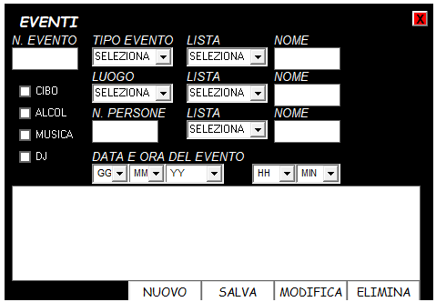
Form utilizzata per la registrazione del evento. I relativi dati da inserire sono: “numero evento”, “tipo evento”, “data e ora del evento”.
I command presenti: “nuovo”, permette di inserire un nuovo evento; “salva” per salvare un evento inserito; “modifica”, per modificare i dati di un evento già registrato; “elimina”, elimina un evento registrato. Inoltre una “listwiew” permette di vedere tutte le registrazioni.

CODICE FORM EVENTI
Dim DB As Database
Dim RS As Recordset
Dim RSM As Recordset
Dim RSA As Recordset
Dim RSP As Recordset
Dim RSC As Recordset
Dim A As Integer

Public Function CONTROLLACODICE(CODCOM As String) As Boolean
CERCACODICE = "N_E='" + CODCOM + "'"
RS.FindFirst (CERCACODICE)
If RS.NoMatch = True Then
CONTROLLACODICE = False
Else
CONTROLLACODICE = True
Exit Function
End If
End Function

Sub CARICADATA()
CBOYYC.AddItem Right(Date, 4)
For I = 1 To 60
CBOYYC.AddItem Right(Date, 4) - I
If I <= 31 Then
CBOGGC.AddItem (I)
End If
If I <= 12 Then
CBOMMC.AddItem (I)
End If
Next I
End Sub

Sub CARICARECORD()
Dim LIST As ListItem
ListView1.ListItems.Clear
RS.MoveFirst
Do Until RS.EOF
Set LIST = ListView1.ListItems.Add(, , RS!N_E)
If RS!CIBO = True Then
LIST.SubItems(1) = RS!CIBO
End If
If RS!ALCOL = True Then
LIST.SubItems(2) = RS!ALCOL
End If
If RS!MUSICA = True Then
LIST.SubItems(3) = RS!MUSICA
End If
If RS!DJ = True Then
LIST.SubItems(4) = RS!DJ
End If
LIST.SubItems(5) = RS!Data
LIST.SubItems(6) = RS!ORA
LIST.SubItems(7) = RS!PERSONE
LIST.SubItems(8) = RS!TIPO
LIST.SubItems(9) = RS!LUOGO
LIST.SubItems(10) = RS!CANTANTE
RS.MoveNext
Loop
End Sub

Sub PULISCI()
TXTN.Text = ""
TXTNOME.Text = ""
TXTLN.Text = ""
TXTNC.Text = ""
CBOLE.Text = "SELEZIONA"
CBOL.Text = "SELEZIONA"
CBOLC.Text = "SELEZIONA"
CBOTE.Text = "SELEZIONA"
CBOLL.Text = "SELEZIONA"
TXTPERSONE.Text = ""
CHKCIBO.Value = 0
CHKMUSICA.Value = 0
CHKALCOL.Value = 0
CHKDJ.Value = 0
CBOGGC.Text = "GG"
CBOMMC.Text = "MM"
CBOYYC.Text = "YY"
CBOH.Text = "HH"
CBOM.Text = "MIN"
End Sub

Sub TRASFERISCI()
RS("N_E") = TXTN.Text
If CHKCIBO.Value = 1 Then
RS("CIBO") = True
End If
If CHKMUSICA.Value = 1 Then
RS("MUSICA") = True
End If
If CHKALCOL.Value = 1 Then
RS("ALCOL") = True
End If
If CHKDJ.Value = 1 Then
RS("DJ") = True
End If
If CHKCIBO.Value = 1 Then
RS("CIBO") = True
End If
If CBOLE.Text <> "SELEZIONA" Then
RS("TIPO") = CBOLE.Text
End If
If CBOL.Text <> "SELEZIONA" Then
RS("LUOGO") = CBOL.Text
End If
If CBOLC.Text <> "SELEZIONA" Then
RS("CANTANTE") = CBOLC.Text
End If
If CBOGGC.Text <> "GG" And CBOGGC.Text <> "MM" And CBOGGC.Text <> "YY" Then
RS("DATA") = CBOGGC.Text + "/" + CBOMMC.Text + "/" + CBOYYC.Text
End If
If CBOH.Text <> "HH" And CBOM.Text <> "MIN" Then
RS("ORA") = CBOGGC.Text + ":" + CBOMMC.Text
End If
RS("PERSONE") = TXTPERSONE.Text

End Sub

Private Sub CBOL_Change()
If CBOL.Text <> "SELEZIONA" Then
SQLC = ("SELECT NOME_C " & " FROM T_CLIENTI " & " WHERE CF_C = '" & (CBOLC.Text) & "'")
Set RSC = DB.OpenRecordset(SQLC)
If RSC.RecordCount <> 0 Then
TXTNC.Text = RSC("NOME_C")
SQL = ""
End If
SQLC = ""
RSC.Close
End If
End Sub

Private Sub CBOLC_Change()
If CBOLC.Text <> "SELEZIONA" Then
SQLC = ("SELECT NOME_C " & " FROM T_CLIENTI " & " WHERE CF_C = '" & (CBOLC.Text) & "'")
Set RSC = DB.OpenRecordset(SQLC)
If RSC.RecordCount <> 0 Then
TXTNC.Text = RSC("NOME_C")
SQL = ""
End If
SQLC = ""
RSC.Close
End If
End Sub

Private Sub TXTN_LostFocus()
If CONTROLLACODICE(TXTN) = True Then
MsgBox ("CODISE FISCALE CLIENTE ESISTENTE")
TXTN.Text = ""
TXTN.SetFocus
End If
End Sub

Private Sub CBOLE_Click()
CBOLE.Clear
If CBOTE.Text = "MATRIMONIO" Then
CBOLE.Clear
SQLM = ("SELECT N_M, T_M " & " FROM T_MATRIMONIO ")
If RSM.RecordCount <> 0 Then
SQLM = ("SELECT N_M, T_M " & " FROM T_MATRIMONIO ")
Set RSM = DB.OpenRecordset(SQLM)
RSM.MoveFirst
While Not RSM.EOF
If RSM("T_M") = CBOLE.Text Then
TXTNOME.Text = RSM!T_M
End If
RSM.MoveNext
Wend
RSM.Close
End If
ElseIf CBOTE.Text = "ANNIVERSARIO" Then
CBOLE.Clear
Set RSA = DB.OpenRecordset("T_ANNIVERSARIO", dbOpenDynaset)
If RSA.RecordCount <> 0 Then
SQLM = ("SELECT N_A, T_A " & " FROM T_ANNIVERSARIO ")
Set RSA = DB.OpenRecordset(SQLM)
RSA.MoveFirst
While Not RSA.EOF
If RSA("T_A") = CBOLE.Text Then
TXTNOME.Text = RSA!T_A
End If
RSA.MoveNext
Wend
RSA.Close
End If
ElseIf CBOTE.Text = "PARTY" Then
CBOLE.Clear
Set RSP = DB.OpenRecordset("T_PARTY", dbOpenDynaset)

If RSP.RecordCount <> 0 Then
SQLM = ("SELECT N_P, T_P " & " FROM T_PARTY ")
Set RSP = DB.OpenRecordset(SQLM)
RSP.MoveFirst
While Not RSP.EOF
If RSP!T_P = CBOLE.Text Then
TXTNOME.Text = RSP!T_P
End If
RSP.MoveNext
Wend
RSP.Close
End If
End If
End Sub

Private Sub CBOTE_Click()
CBOLE.Clear
If CBOTE.Text = "MATRIMONIO" Then
CBOLE.Clear
Set RSM = DB.OpenRecordset("T_MATRIMONIO", dbOpenDynaset)
If RSM.RecordCount <> 0 Then
SQLM = ("SELECT N_M " & " FROM T_MATRIMONIO ")
Set RSM = DB.OpenRecordset(SQLM)
RSM.MoveFirst
While Not RSM.EOF
CBOLE.AddItem RSC("N_M")
RSM.MoveNext
Wend
RSM.Close
End If
ElseIf CBOTE.Text = "ANNIVERSARIO" Then
CBOLE.Clear
Set RSA = DB.OpenRecordset("T_ANNIVERSARIO", dbOpenDynaset)
If RSA.RecordCount <> 0 Then
SQLM = ("SELECT N_A " & " FROM T_ANNIVERSARIO ")
Set RSA = DB.OpenRecordset(SQLM)
RSA.MoveFirst
While Not RSA.EOF
CBOLE.AddItem RSA("N_A")
RSA.MoveNext
Wend
RSA.Close
End If
ElseIf CBOTE.Text = "PARTY" Then
CBOLE.Clear
Set RSP = DB.OpenRecordset("T_PARTY", dbOpenDynaset)
If RSP.RecordCount <> 0 Then
SQLM = ("SELECT N_P " & " FROM T_PARTY ")
Set RSP = DB.OpenRecordset(SQLM)
RSP.MoveFirst
While Not RSP.EOF
CBOLE.AddItem RSP("N_P")
RSP.MoveNext
Wend
RSP.Close
End If
End If
End Sub

Private Sub CHKMUSICA_Click()
If CHKMUSICA.Value = 1 Then
CHKDJ.Visible = True
LBLC.Visible = True
LBLNC.Visible = True
CBOLC.Visible = True
TXTNC.Visible = True
Else
CHKDJ.Visible = False
LBLC.Visible = False
LBLNC.Visible = False
CBOLC.Visible = False
TXTNC.Visible = False
End If

End Sub

Private Sub CMDBACK_Click()
A = 1
FRMHOME.Show
End Sub
Sub CARICACANTANTI()
SQLC = ("SELECT CF_C " & " FROM T_CANTANTI ")
Set RSC = DB.OpenRecordset(SQLC)
RSC.MoveFirst
While Not RSC.EOF
CBOLC.AddItem RSC("CF_C")
RSC.MoveNext
Wend
RSC.Close
End Sub

Private Sub Form_ACTIVATE()
Timer1.Enabled = True
FRMEVENTI.Top = 8000
FRMEVENTI.Height = 0
A = 0
CARICADATA
Set DB = Workspaces(0).OpenDatabase(App.Path + "\DATABASE")
Set RS = DB.OpenRecordset("T_EVENTI", dbOpenDynaset)
If RS.RecordCount <> 0 Then
CARICARECORD
End If
CARICACANTANTI
End Sub

Private Sub CMDSALVA_Click()
If TXTN.Text Then
RS.AddNew
TRASFERISCI
RS.Update
PULISCI
CARICARECORD
CMDNUOVO.Enabled = True
CMDSALVA.Enabled = False
Else
MsgBox ("MODULO IN COMPLETO, IMPOSSIBILE SALVARE IL CLIENTE")
CMDNUOVO.Enabled = True
End If
End Sub

Private Sub CMDNUOVO_Click()
PULISCI
ListView1.Refresh
CMDSALVA.Enabled = True
CMDNUOVO.Enabled = False
CMDMODIFICA.Enabled = False
End Sub

Private Sub CMDMODIFICA_Click()
C = MsgBox("SEI SICURO DI VOLER MODIFICARE IL RECORD", vbYesNo)
If C = 6 Then
ricercamodifica = "N_E'" & TXTN.Text & "'"
RS.FindFirst (ricercamodifica)
If RS.NoMatch = False Then
RS.Edit
TRASFERISCI
RS.Update
PULISCI
CMDMODIFICA.Enabled = False
CMDNUOVO.Enabled = True
CARICARECORD
End If
End If

End Sub

Private Sub CMDELIMINA_Click()
RISPOSTA = MsgBox("sei sicuro di voler eliminare il record", vbYesNo)
If RISPOSTA = 6 Then
ricercacfc = "N_E='" & TXTN.Text & "'"
RS.FindFirst (ricercacfc)
If RS.NoMatch = False Then
RS.Delete
PULISCI
CARICARECORD
End If
End If
End Sub

Private Sub Timer1_Timer()
If A = 0 Then
If FRMEVENTI.Height > 4400 Then
FRMEVENTI.Height = 4890
Else
FRMEVENTI.Height = FRMEVENTI.Height + 200
FRMEVENTI.Top = FRMEVENTI.Top - 200

End If
ElseIf A = 1 Then
If FRMEVENTI.Height < 100 Then
Unload Me
Else
FRMEVENTI.Height = FRMEVENTI.Height - 200
FRMEVENTI.Top = FRMEVENTI.Top + 200
End If

End If
End Sub

FORM MATRIMONIO

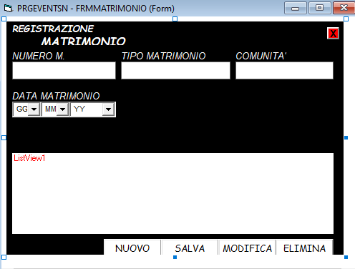
Form utilizzata per la registrazione del matrimonio. I relativi dati da inserire sono: “numero matrimonio”, “tipo matrimonio”, “data del matrimonio”,”comunità”.
I command presenti: “nuovo”, permette di inserire un nuovo matrimonio; “salva” per salvare unmatrimonio inserito; “modifica”, per modificare i dati di un matrimonio già registrato; “elimina”, elimina un matrimonio registrato. Inoltre una “listwiew” permette di vedere tutte le registrazioni.

CODICE FORM MATRIMONIO

Dim DB As Database
Dim RS As Recordset
Dim A As Integer

Private Sub CMDBACK_Click()
A = 1
FRMHOME.Show
End Sub

Public Function CONTROLLACODICE(CODCOM As String) As Boolean
CERCACODICE = "N_M='" + CODCOM + "'"
RS.FindFirst (CERCACODICE)
If RS.NoMatch = True Then
CONTROLLACODICE = False
Else
CONTROLLACODICE = True
Exit Function
End If
End Function

Private Sub TXTCFC_LostFocus()
If CONTROLLACODICE(TXTN) = True Then
MsgBox ("CODISE FISCALE CLIENTE ESISTENTE")
TXTN.Text = ""
TXTN.SetFocus
End If
End Sub

Private Sub CMDSALVA_Click()
If TXTN.Text <> "" And TXTTM.Text <> "" And TXTC.Text <> "" Then
RS.AddNew
TRASFERISCI
RS.Update
PULISCI
CARICARECORD
CMDNUOVO.Enabled = True
CMDSALVA.Enabled = False
Else
MsgBox ("MODULO IN COMPLETO, IMPOSSIBILE SALVARE IL CLIENTE")
CMDNUOVO.Enabled = True
End If
End Sub

Private Sub CMDNUOVO_Click()
PULISCI
ListView1.Refresh
CMDSALVA.Enabled = True
CMDNUOVO.Enabled = False
CMDMODIFICA.Enabled = False
End Sub

Sub PULISCI()
TXTN.Text = ""
TXTTM.Text = ""
TXTC.Text = ""
CBOGGC.Text = "GG"
CBOMMC.Text = "MM"
CBOYYC.Text = "YY"
End Sub

Sub TRASFERISCI()
RS("N_M") = TXTN.Text
RS("T_M") = TXTTM.Text
RS("C_M") = TXTC.Text
RS("DATA_M") = CBOGGC.Text + "/" + CBOMMC.Text + "/" + CBOYYC.Text
End Sub

Private Sub CMDMODIFICA_Click()
C = MsgBox("SEI SICURO DI VOLER MODIFICARE IL RECORD", vbYesNo)
If C = 6 Then
ricercamodifica = "N_M='" & TXTN.Text & "'"
RS.FindFirst (ricercamodifica)
If RS.NoMatch = False Then
RS.Edit
TRASFERISCI
RS.Update
PULISCI
CMDMODIFICA.Enabled = False
CMDNUOVO.Enabled = True
CARICARECORD
End If
End If

End Sub

Private Sub CMDELIMINA_Click()
RISPOSTA = MsgBox("sei sicuro di voler eliminare il record", vbYesNo)
If RISPOSTA = 6 Then
ricercacfc = "N_M='" & TXTN.Text & "'"
RS.FindFirst (ricercacfc)
If RS.NoMatch = False Then
RS.Delete
PULISCI
CARICARECORD
End If
End If

End Sub

Private Sub Form_ACTIVATE()
Timer1.Enabled = True
FRMMATRIMONIO.Top = 8000
FRMMATRIMONIO.Height = 0
A = 0
CARICADATA
Set DB = Workspaces(0).OpenDatabase(App.Path + "\DATABASE")
Set RS = DB.OpenRecordset("T_MATRIMONIO", dbOpenDynaset)
If RS.RecordCount <> 0 Then
CARICARECORD
End If
End Sub

Sub CARICARECORD()
Dim LIST As ListItem
ListView1.ListItems.Clear
RS.MoveFirst
Do Until RS.EOF
Set LIST = ListView1.ListItems.Add(, , RS!N_A)
LIST.SubItems(1) = RS!T_A
LIST.SubItems(2) = RS!C_A
LIST.SubItems(3) = RS!DATA_A
RS.MoveNext
Loop
End Sub
Sub CARICADATA()
CBOYYC.AddItem Right(Date, 4)
For I = 1 To 60
CBOYYC.AddItem Right(Date, 4) - I
If I <= 31 Then
CBOGGC.AddItem (I)
End If
If I <= 12 Then
CBOMMC.AddItem (I)
End If
Next I
End Sub
Private Sub Timer1_Timer()
If A = 0 Then
If FRMMATRIMONIO.Height > 4400 Then
FRMMATRIMONIO.Height = 4890
Else
FRMMATRIMONIO.Height = FRMMATRIMONIO.Height + 200
FRMMATRIMONIO.Top = FRMMATRIMONIO.Top - 200

End If
ElseIf A = 1 Then
If FRMMATRIMONIO.Height < 100 Then
Unload Me
Else
FRMMATRIMONIO.Height = FRMMATRIMONIO.Height - 200
FRMMATRIMONIO.Top = FRMMATRIMONIO.Top + 200
End If

End If
End Sub

FORM ANNIVERSARIO
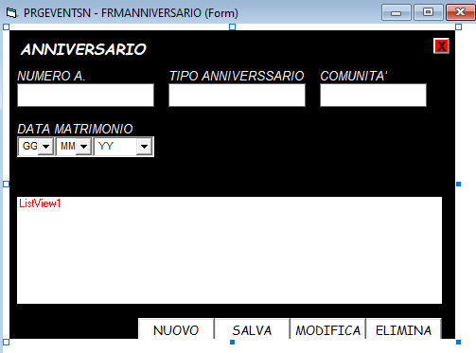
Form utilizzata per la registrazione dell’anniversario. I relativi dati da inserire sono: “numero anniversario”, “tipo anniversario”, “data”,”comunità”.
I command presenti: “nuovo”, permette di inserire un nuovo anniversario ; “salva” per salvare l’anniversario inserito; “modifica”, per modificare i dati di un anniversario già registrato; “elimina”, elimina un anniversario registrato. Inoltre una “listwiew” permette di vedere tutte le registrazioni.

CODICE FORM ANNIVERSARIO

Dim DB As Database
Dim RS As Recordset
Dim A As Integer

Private Sub CMDBACK_Click()
A = 1
FRMHOME.Show
End Sub

Public Function CONTROLLACODICE(CODCOM As String) As Boolean
CERCACODICE = "N_A='" + CODCOM + "'"
RS.FindFirst (CERCACODICE)
If RS.NoMatch = True Then
CONTROLLACODICE = False
Else
CONTROLLACODICE = True
Exit Function
End If
End Function

Private Sub TXTCFC_LostFocus()
If CONTROLLACODICE(TXTN) = True Then
MsgBox ("CODISE FISCALE CLIENTE ESISTENTE")
TXTN.Text = ""
TXTN.SetFocus
End If
End Sub

Private Sub CMDSALVA_Click()
If TXTN.Text <> "" And TXTTA.Text <> "" And TXTC.Text <> "" Then
RS.AddNew
TRASFERISCI
RS.Update
PULISCI
CARICARECORD
CMDNUOVO.Enabled = True
CMDSALVA.Enabled = False
Else
MsgBox ("MODULO IN COMPLETO, IMPOSSIBILE SALVARE IL CLIENTE")
CMDNUOVO.Enabled = True
End If
End Sub

Private Sub CMDNUOVO_Click()
PULISCI
ListView1.Refresh
CMDSALVA.Enabled = True
CMDNUOVO.Enabled = False
CMDMODIFICA.Enabled = False
End Sub

Sub PULISCI()
TXTN.Text = ""
TXTTA.Text = ""
TXTC.Text = ""
CBOGGC.Text = "GG"
CBOMMC.Text = "MM"
CBOYYC.Text = "YY"
End Sub

Sub TRASFERISCI()
RS("N_A") = TXTN.Text
RS("T_A") = TXTTA.Text
RS("C_A") = TXTC.Text
RS("DATA_A") = CBOGGC.Text + "/" + CBOMMC.Text + "/" + CBOYYC.Text
End Sub

Private Sub CMDMODIFICA_Click()
C = MsgBox("SEI SICURO DI VOLER MODIFICARE IL RECORD", vbYesNo)
If C = 6 Then
ricercamodifica = "N_A='" & TXTN.Text & "'"
RS.FindFirst (ricercamodifica)
If RS.NoMatch = False Then
RS.Edit
TRASFERISCI
RS.Update
PULISCI
CMDMODIFICA.Enabled = False
CMDNUOVO.Enabled = True
CARICARECORD
End If
End If

End Sub

Private Sub CMDELIMINA_Click()
RISPOSTA = MsgBox("sei sicuro di voler eliminare il record", vbYesNo)
If RISPOSTA = 6 Then
ricercacfc = "N_A='" & TXTN.Text & "'"
RS.FindFirst (ricercacfc)
If RS.NoMatch = False Then
RS.Delete
PULISCI
CARICARECORD
End If
End If

End Sub

Private Sub Form_ACTIVATE()
Timer1.Enabled = True
FRMANNIVERSARIO.Top = 8000
FRMANNIVERSARIO.Height = 0
A = 0
CARICADATA
Set DB = Workspaces(0).OpenDatabase(App.Path + "\DATABASE")
Set RS = DB.OpenRecordset("T_ANNIVERSARIO", dbOpenDynaset)
If RS.RecordCount <> 0 Then
CARICARECORD
End If
End Sub

Sub CARICARECORD()
Dim LIST As ListItem
ListView1.ListItems.Clear
RS.MoveFirst
Do Until RS.EOF
Set LIST = ListView1.ListItems.Add(, , RS!N_A)
LIST.SubItems(1) = RS!T_A
LIST.SubItems(2) = RS!C_A
LIST.SubItems(3) = RS!DATA_A
RS.MoveNext
Loop
End Sub

Sub CARICADATA()
CBOYYC.AddItem Right(Date, 4)
For I = 1 To 60
CBOYYC.AddItem Right(Date, 4) - I
If I <= 31 Then
CBOGGC.AddItem (I)
End If
If I <= 12 Then
CBOMMC.AddItem (I)
End If
Next I
End Sub

Private Sub Timer1_Timer()
If A = 0 Then
If FRMANNIVERSARIO.Height > 4400 Then
FRMANNIVERSARIO.Height = 4890
Else
FRMANNIVERSARIO.Height = FRMANNIVERSARIO.Height + 200
FRMANNIVERSARIO.Top = FRMANNIVERSARIO.Top - 200

End If
ElseIf A = 1 Then
If FRMANNIVERSARIO.Height < 100 Then
Timer1.Enabled = False
Unload Me
Else
FRMANNIVERSARIO.Height = FRMANNIVERSARIO.Height - 200
FRMANNIVERSARIO.Top = FRMANNIVERSARIO.Top + 200
End If

End If
End Sub

FRM PARTY

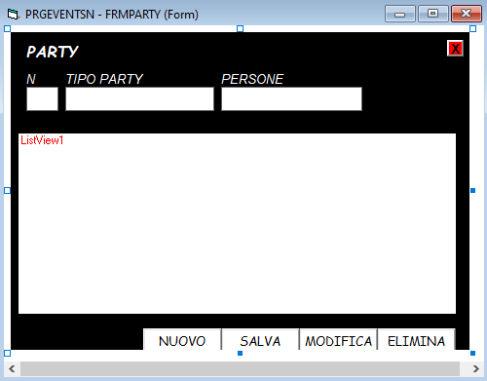

Form utilizzata per la registrazione della festa . I relativi dati da inserire sono: “numero”, “tipo festa”, “persone”.
I command presenti: “nuovo”, permette di inserire una nuova festa; “salva” per salvare la festa inserita; “modifica”, per modificare i dati di un festa già registrato; “elimina”, elimina una festa registrata. Inoltre una “listwiew” permette di vedere tutte le registrazioni.

CODICE FORM PARTY

Dim DB As Database
Dim RS As Recordset
Dim A As Integer

Private Sub CMDBACK_Click()
A = 1
FRMHOME.Show
End Sub

Public Function CONTROLLACODICE(CODCOM As String) As Boolean
CERCACODICE = "N_P='" + CODCOM + "'"
RS.FindFirst (CERCACODICE)
If RS.NoMatch = True Then
CONTROLLACODICE = False
Else
CONTROLLACODICE = True
Exit Function
End If
End Function

Private Sub TXTCFC_LostFocus()
If CONTROLLACODICE(TXTN) = True Then
MsgBox ("CODISE FISCALE CLIENTE ESISTENTE")
TXTNP.Text = ""
TXTNP.SetFocus
End If
End Sub

Private Sub CMDSALVA_Click()
If TXTNP.Text <> "" And TXTTP.Text <> "" And TXTPP.Text <> "" Then
RS.AddNew
TRASFERISCI
RS.Update
PULISCI
CARICARECORD
CMDNUOVO.Enabled = True
CMDSALVA.Enabled = False
Else
MsgBox ("MODULO IN COMPLETO, IMPOSSIBILE SALVARE IL CLIENTE")
CMDNUOVO.Enabled = True
End If
End Sub

Private Sub CMDNUOVO_Click()
PULISCI
ListView1.Refresh
CMDSALVA.Enabled = True
CMDNUOVO.Enabled = False
CMDMODIFICA.Enabled = False
End Sub

Sub PULISCI()
TXTNP.Text = ""
TXTTP.Text = ""
TXTPP.Text = ""

End Sub

Sub TRASFERISCI()
RS("N_P") = TXTNP.Text
RS("T_P") = TXTTP.Text
RS("P_P") = TXTPP.Text
End Sub

Private Sub CMDMODIFICA_Click()
C = MsgBox("SEI SICURO DI VOLER MODIFICARE IL RECORD", vbYesNo)
If C = 6 Then
ricercamodifica = "N_P='" & TXTNP.Text & "'"
RS.FindFirst (ricercamodifica)
If RS.NoMatch = False Then
RS.Edit
TRASFERISCI
RS.Update
PULISCI
CMDMODIFICA.Enabled = False
CMDNUOVO.Enabled = True
CARICARECORD
End If
End If

End Sub

Private Sub CMDELIMINA_Click()
RISPOSTA = MsgBox("sei sicuro di voler eliminare il record", vbYesNo)
If RISPOSTA = 6 Then
ricercacfc = "N_P='" & TXNP.Text & "'"
RS.FindFirst (ricercacfc)
If RS.NoMatch = False Then
RS.Delete
PULISCI
CARICARECORD
End If
End If

End Sub

Private Sub Form_ACTIVATE()
Timer1.Enabled = True
FRMPARTY.Top = 8000
FRMPARTY.Height = 0
A = 0

Set DB = Workspaces(0).OpenDatabase(App.Path + "\DATABASE")
Set RS = DB.OpenRecordset("T_PARTY", dbOpenDynaset)
If RS.RecordCount <> 0 Then
CARICARECORD
End If
End Sub

Sub CARICARECORD()
Dim LIST As ListItem
ListView1.ListItems.Clear
RS.MoveFirst
Do Until RS.EOF
Set LIST = ListView1.ListItems.Add(, , RS!N_P)
LIST.SubItems(1) = RS!T_P
LIST.SubItems(2) = RS!P_P

RS.MoveNext
Loop
End Sub

Private Sub Timer1_Timer()
If A = 0 Then
If FRMPARTY.Height > 4400 Then
FRMPARTY.Height = 4890
Else
FRMPARTY.Height = FRMPARTY.Height + 200
FRMPARTY.Top = FRMPARTY.Top - 200

End If
ElseIf A = 1 Then
If FRMPARTY.Height < 100 Then
Unload Me
Else
FRMPARTY.Height = FRMPARTY.Height - 200
FRMPARTY.Top = FRMPARTY.Top + 200
End If

End If
End Sub

FORM RISTORANTE
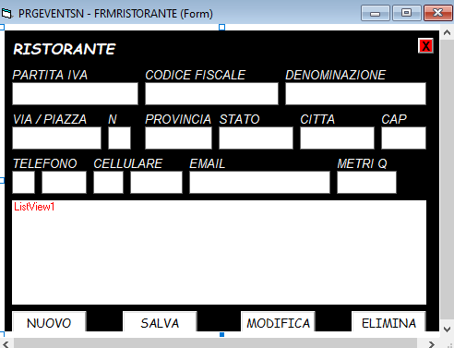
Form utilizzata per la registrazione del ristorante. I relativi dati da inserire sono: “partita iva”, “codice fiscale”, “denominazione”, “via/piazza”,”provincia”,”numero”,”stato”,”città”,”cap”, “telefono”, “cellulare”, ”email”, “metri q.”.
I command presenti: “nuovo”, permette di inserire un nuovo ristorante; “salva” per salvare il ristorante inserito; “modifica”, per modificare i dati di un ristorante già registrato; “elimina”, elimina un ristorante registrato. Inoltre una “listwiew” permette di vedere tutte le registrazioni.

CODICE FORM RISTORANTE
Dim DB As Database
Dim RS As Recordset
Dim A As Integer

Public Function CONTROLLACODICE(CODCOM As String) As Boolean
CERCACODICE = "PIVA='" + CODCOM + "'"
RS.FindFirst (CERCACODICE)
If RS.NoMatch = True Then
CONTROLLACODICE = False
Else
CONTROLLACODICE = True
Exit Function
End If
End Function

Sub CARICARECORD()
Dim LIST As ListItem
ListView1.ListItems.Clear
RS.MoveFirst
Do Until RS.EOF
Set LIST = ListView1.ListItems.Add(, , RS!PIVA)
LIST.SubItems(1) = RS!CF
LIST.SubItems(2) = RS!DEN
LIST.SubItems(3) = RS!VIA
LIST.SubItems(4) = RS!N_CIVICO
LIST.SubItems(5) = RS!STATO
LIST.SubItems(6) = RS!CITTA
LIST.SubItems(7) = RS!CAP
LIST.SubItems(8) = RS!PREFISSOTEL
LIST.SubItems(9) = RS!SUFFISSOTEL
LIST.SubItems(10) = RS!PREFISSOCEL
LIST.SubItems(11) = RS!SUFFISSOCEL
LIST.SubItems(12) = RS!EMAIL
LIST.SubItems(13) = RS!METRI
RS.MoveNext
Loop
End Sub
Sub PULISCI()
TXTPIVA.Text = ""
TXTCF.Text = ""
TXTDEN.Text = ""
TXTVIA.Text = ""
TXTNCIVICO.Text = ""
TXTCITTA.Text = ""
TXTPROVINCIA.Text = ""
TXTCAP.Text = ""
TXTSTATO.Text = ""
TXTPREFISSOTEL.Text = ""
TXTSUFFISSOTEL.Text = ""
TXTPREFISSOCE.Text = ""
TXTSUFFISSOCE.Text = ""
TXTEMAIL.Text = ""
TXTMT.Text = ""
End Sub
Sub TRASFERISCI()
RS("CF_C") = TXTPIVA.Text
RS("NOME_C") = TCTCF.Text
RS("COGNOME_C") = TXTDEN.Text
RS("VIA_C") = TXTVIA.Text
RS("N_CIVICO_C") = TXTNCIVICO.Text
RS("CITTA_C") = TXTCITTA.Text
RS("PROVINCIA_C") = TXTPROVINCIA.Text
RS("CAP_C") = Val(TXTCAP.Text)
If TXTPREFISSOTEL.Text = "" Then
RS("PREFISSOTEL") = 0
Else
RS("PREFISSOTEL") = TXTPREFISSOTEL.Text
End If
RS("SUFFISSOTEL") = TXTSUFFISSOTEL.Text
RS("PREFISSOCEL_C") = TXTPREFISSOCEL.Text
RS("SUFFISSOC_C") = TXTSUFFISSOCELC.Text
RS("EMAIL") = TXTEMAIL.Text
RS("METRI") = TXTMT.Text
End Sub

Private Sub TXTCFC_LostFocus()
If CONTROLLACODICE(TXTPIVA) = True Then
MsgBox ("CODISE FISCALE CLIENTE ESISTENTE")
TXTPIVA.Text = ""
TXTPIVA.SetFocus
End If
End Sub

Private Sub CMDBACK_Click()
A = 1
FRMHOME.Show
End Sub

Private Sub Form_ACTIVATE()
Timer1.Enabled = True
FRMRISTORANTE.Top = 8000
FRMRISTORANTE.Height = 0
A = 0

Set DB = Workspaces(0).OpenDatabase(App.Path + "\DATABASE")
Set RS = DB.OpenRecordset("T_RISTORANTE", dbOpenDynaset)
If RS.RecordCount <> 0 Then
CARICARECORD
End If
End Sub

Private Sub CMDSALVA_Click()
If TXTPIVA.Text And TXTCF.Text <> "" And TCTDEN.Text <> "" And TXTVIA.Text <> "" And TXTCAP.Text <> "" And TXTCITTA.Text <> "" And TXTPROVINCIA.Text <> "" And TXTSTATO.Text <> "" And TXTPREFISSOTEL.Text <> "" And TXTSUFFISSOTEL.Text <> "" And TXTPREFISSOCEL.Text <> "" And TXTSUFFISSOCEL.Text <> "" Then
RS.AddNew
TRASFERISCI
RS.Update
PULISCI
CARICARECORD
CMDNUOVO.Enabled = True
CMDSALVA.Enabled = False
Else
MsgBox ("MODULO IN COMPLETO, IMPOSSIBILE SALVARE IL CLIENTE")
CMDNUOVO.Enabled = True
End If
End Sub

Private Sub CMDNUOVO_Click()
PULISCI
ListView1.Refresh
CMDSALVA.Enabled = True
CMDNUOVO.Enabled = False
CMDMODIFICA.Enabled = False
End Sub

Private Sub CMDMODIFICA_Click()
C = MsgBox("SEI SICURO DI VOLER MODIFICARE IL RECORD", vbYesNo)
If C = 6 Then
ricercamodifica = "PIVA='" & TXTPIVA.Text & "'"
RS.FindFirst (ricercamodifica)
If RS.NoMatch = False Then
RS.Edit
TRASFERISCI
RS.Update
PULISCI
CMDMODIFICA.Enabled = False
CMDNUOVO.Enabled = True
CARICARECORD
End If
End If

End Sub

Private Sub CMDELIMINA_Click()
RISPOSTA = MsgBox("sei sicuro di voler eliminare il record", vbYesNo)
If RISPOSTA = 6 Then
ricercacfc = "PIVA='" & TXTPIVA.Text & "'"
RS.FindFirst (ricercacfc)
If RS.NoMatch = False Then
RS.Delete
PULISCI
CARICARECORD
End If
End If
End Sub

Private Sub Timer1_Timer()
If A = 0 Then
If FRMRISTORANTE.Height > 4400 Then
FRMRISTORANTE.Height = 4890
Else
FRMRISTORANTE.Height = FRMRISTORANTE.Height + 200
FRMRISTORANTE.Top = FRMRISTORANTE.Top - 200

End If
ElseIf A = 1 Then
If FRMRISTORANTE.Height < 100 Then
Unload Me
Else
FRMRISTORANTE.Height = FRMRISTORANTE.Height - 200
FRMRISTORANTE.Top = FRMRISTORANTE.Top + 200
End If

End If
End Sub

FORM BAR
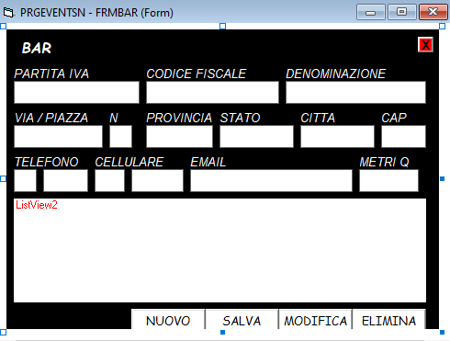
Form utilizzata per la registrazione del bar. I relativi dati da inserire sono: “partita iva”, “codice fiscale”, “denominazione”, “via/piazza”,”provincia”,”numero”,”stato”,”città”,”cap”, “telefono”, “cellulare”, ”email”, “metri q.”.
I command presenti: “nuovo”, permette di inserire un nuovo bar; “salva” per salvare il bar inserito; “modifica”, per modificare i dati di un bar già registrato; “elimina”, elimina un bar registrato. Inoltre una “listwiew” permette di vedere tutte le registrazioni.

CODICE FORM BAR
Dim DB As Database
Dim RS As Recordset
Dim A As Integer

Public Function CONTROLLACODICE(CODCOM As String) As Boolean
CERCACODICE = "PIVA='" + CODCOM + "'"
RS.FindFirst (CERCACODICE)
If RS.NoMatch = True Then
CONTROLLACODICE = False
Else
CONTROLLACODICE = True
Exit Function
End If
End Function

Sub CARICARECORD()
Dim LIST As ListItem
ListView1.ListItems.Clear
RS.MoveFirst
Do Until RS.EOF
Set LIST = ListView1.ListItems.Add(, , RS!PIVA)
LIST.SubItems(1) = RS!CF
LIST.SubItems(2) = RS!DEN
LIST.SubItems(3) = RS!VIA
LIST.SubItems(4) = RS!N_CIVICO
LIST.SubItems(5) = RS!STATO
LIST.SubItems(6) = RS!CITTA
LIST.SubItems(7) = RS!CAP
LIST.SubItems(8) = RS!PREFISSOTEL
LIST.SubItems(9) = RS!SUFFISSOTEL
LIST.SubItems(10) = RS!PREFISSOCEL
LIST.SubItems(11) = RS!SUFFISSOCEL
LIST.SubItems(12) = RS!EMAIL
LIST.SubItems(13) = RS!METRI
RS.MoveNext
Loop
End Sub
Sub PULISCI()
TXTPIVA.Text = ""
TXTCF.Text = ""
TXTDEN.Text = ""
TXTVIA.Text = ""
TXTNCIVICO.Text = ""
TXTCITTA.Text = ""
TXTPROVINCIA.Text = ""
TXTCAP.Text = ""
TXTSTATO.Text = ""
TXTPREFISSOTEL.Text = ""
TXTSUFFISSOTEL.Text = ""
TXTPREFISSOCE.Text = ""
TXTSUFFISSOCE.Text = ""
TXTEMAIL.Text = ""
TXTMT.Text = ""
End Sub
Sub TRASFERISCI()
RS("CF_C") = TXTPIVA.Text
RS("NOME_C") = TCTCF.Text
RS("COGNOME_C") = TXTDEN.Text
RS("VIA_C") = TXTVIA.Text
RS("N_CIVICO_C") = TXTNCIVICO.Text
RS("CITTA_C") = TXTCITTA.Text
RS("PROVINCIA_C") = TXTPROVINCIA.Text
RS("CAP_C") = Val(TXTCAP.Text)
If TXTPREFISSOTEL.Text = "" Then
RS("PREFISSOTEL") = 0
Else
RS("PREFISSOTEL") = TXTPREFISSOTEL.Text
End If
RS("SUFFISSOTEL") = TXTSUFFISSOTEL.Text
RS("PREFISSOCEL_C") = TXTPREFISSOCEL.Text
RS("SUFFISSOC_C") = TXTSUFFISSOCELC.Text
RS("EMAIL") = TXTEMAIL.Text
RS("METRI") = TXTMT.Text
End Sub

Private Sub TXTCFC_LostFocus()
If CONTROLLACODICE(TXTPIVA) = True Then
MsgBox ("CODISE FISCALE CLIENTE ESISTENTE")
TXTPIVA.Text = ""
TXTPIVA.SetFocus
End If
End Sub

Private Sub CMDBACK_Click()
A = 1
FRMHOME.Show
End Sub

Private Sub Form_ACTIVATE()
Timer1.Enabled = True
FRMBAR.Top = 8000
FRMBAR.Height = 0
A = 0

Set DB = Workspaces(0).OpenDatabase(App.Path + "\DATABASE")
Set RS = DB.OpenRecordset("T_BAR", dbOpenDynaset)
If RS.RecordCount <> 0 Then
CARICARECORD
End If
End Sub

Private Sub CMDSALVA_Click()
If TXTPIVA.Text And TXTCF.Text <> "" And TCTDEN.Text <> "" And TXTVIA.Text <> "" And TXTCAP.Text <> "" And TXTCITTA.Text <> "" And TXTPROVINCIA.Text <> "" And TXTSTATO.Text <> "" And TXTPREFISSOTEL.Text <> "" And TXTSUFFISSOTEL.Text <> "" And TXTPREFISSOCEL.Text <> "" And TXTSUFFISSOCEL.Text <> "" Then
RS.AddNew
TRASFERISCI
RS.Update
PULISCI
CARICARECORD
CMDNUOVO.Enabled = True
CMDSALVA.Enabled = False
Else
MsgBox ("MODULO IN COMPLETO, IMPOSSIBILE SALVARE IL CLIENTE")
CMDNUOVO.Enabled = True
End If
End Sub

Private Sub CMDNUOVO_Click()
PULISCI
ListView1.Refresh
CMDSALVA.Enabled = True
CMDNUOVO.Enabled = False
CMDMODIFICA.Enabled = False
End Sub

Private Sub CMDMODIFICA_Click()
C = MsgBox("SEI SICURO DI VOLER MODIFICARE IL RECORD", vbYesNo)
If C = 6 Then
ricercamodifica = "PIVA='" & TXTPIVA.Text & "'"
RS.FindFirst (ricercamodifica)
If RS.NoMatch = False Then
RS.Edit
TRASFERISCI
RS.Update
PULISCI
CMDMODIFICA.Enabled = False
CMDNUOVO.Enabled = True
CARICARECORD
End If
End If

End Sub

Private Sub CMDELIMINA_Click()
RISPOSTA = MsgBox("sei sicuro di voler eliminare il record", vbYesNo)
If RISPOSTA = 6 Then
ricercacfc = "PIVA='" & TXTPIVA.Text & "'"
RS.FindFirst (ricercacfc)
If RS.NoMatch = False Then
RS.Delete
PULISCI
CARICARECORD
End If
End If
End Sub

Private Sub Timer1_Timer()
If A = 0 Then
If FRMBAR.Height > 4400 Then
FRMBAR.Height = 4890
Else
FRMBAR.Height = FRMBAR.Height + 200
FRMBAR.Top = FRMBAR.Top - 200

End If
ElseIf A = 1 Then
If FRMBAR.Height < 100 Then
Timer1.Enabled = False
Unload Me
Else
FRMBAR.Height = FRMBAR.Height - 200
FRMBAR.Top = FRMBAR.Top + 200
End If

End If
End Sub

FORM DISCOTECA
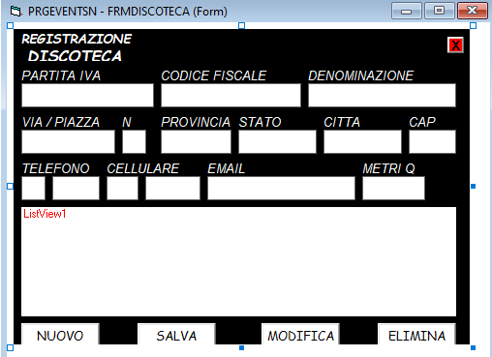
Form utilizzata per la registrazione del ristorante. I relativi dati da inserire sono: “partita iva”, “codice fiscale”, “denominazione”, “via/piazza”,”provincia”,”numero”,”stato”,”città”,”cap”, “telefono”, “cellulare”, ”email”, “metri q.”.
I command presenti: “nuovo”, permette di inserire una nuova discoteca; “salva” per salvare una nuova discoteca inserita; “modifica”, per modificare i dati di una discoteca già registrata; “elimina”, elimina una discoteca registrato. Inoltre una “listwiew” permette di vedere tutte le registrazioni.

CODICE FORM DISCOTECA

Dim DB As Database
Dim RS As Recordset
Dim A As Integer

Public Function CONTROLLACODICE(CODCOM As String) As Boolean
CERCACODICE = "PIVA='" + CODCOM + "'"
RS.FindFirst (CERCACODICE)
If RS.NoMatch = True Then
CONTROLLACODICE = False
Else
CONTROLLACODICE = True
Exit Function
End If
End Function

Sub CARICARECORD()
Dim LIST As ListItem
ListView1.ListItems.Clear
RS.MoveFirst
Do Until RS.EOF
Set LIST = ListView1.ListItems.Add(, , RS!PIVA)
LIST.SubItems(1) = RS!CF
LIST.SubItems(2) = RS!DEN
LIST.SubItems(3) = RS!VIA
LIST.SubItems(4) = RS!N_CIVICO
LIST.SubItems(5) = RS!STATO
LIST.SubItems(6) = RS!CITTA
LIST.SubItems(7) = RS!CAP
LIST.SubItems(8) = RS!PREFISSOTEL
LIST.SubItems(9) = RS!SUFFISSOTEL
LIST.SubItems(10) = RS!PREFISSOCEL
LIST.SubItems(11) = RS!SUFFISSOCEL
LIST.SubItems(12) = RS!EMAIL
LIST.SubItems(13) = RS!METRI
RS.MoveNext
Loop
End Sub
Sub PULISCI()
TXTPIVA.Text = ""
TXTCF.Text = ""
TXTDEN.Text = ""
TXTVIA.Text = ""
TXTNCIVICO.Text = ""
TXTCITTA.Text = ""
TXTPROVINCIA.Text = ""
TXTCAP.Text = ""
TXTSTATO.Text = ""
TXTPREFISSOTEL.Text = ""
TXTSUFFISSOTEL.Text = ""
TXTPREFISSOCE.Text = ""
TXTSUFFISSOCE.Text = ""
TXTEMAIL.Text = ""
TXTMT.Text = ""
End Sub
Sub TRASFERISCI()
RS("CF_C") = TXTPIVA.Text
RS("NOME_C") = TCTCF.Text
RS("COGNOME_C") = TXTDEN.Text
RS("VIA_C") = TXTVIA.Text
RS("N_CIVICO_C") = TXTNCIVICO.Text
RS("CITTA_C") = TXTCITTA.Text
RS("PROVINCIA_C") = TXTPROVINCIA.Text
RS("CAP_C") = Val(TXTCAP.Text)
If TXTPREFISSOTEL.Text = "" Then
RS("PREFISSOTEL") = 0
Else
RS("PREFISSOTEL") = TXTPREFISSOTEL.Text
End If
RS("SUFFISSOTEL") = TXTSUFFISSOTEL.Text
RS("PREFISSOCEL_C") = TXTPREFISSOCEL.Text
RS("SUFFISSOC_C") = TXTSUFFISSOCELC.Text
RS("EMAIL") = TXTEMAIL.Text
RS("METRI") = TXTMT.Text
End Sub

Private Sub TXTCFC_LostFocus()
If CONTROLLACODICE(TXTPIVA) = True Then
MsgBox ("CODISE FISCALE CLIENTE ESISTENTE")
TXTPIVA.Text = ""
TXTPIVA.SetFocus
End If
End Sub

Private Sub CMDBACK_Click()
A = 1
FRMHOME.Show
End Sub

Private Sub Form_ACTIVATE()
Timer1.Enabled = True
FRMDISCOTECA.Top = 8000
FRMDISCOTECA.Height = 0
A = 0

Set DB = Workspaces(0).OpenDatabase(App.Path + "\DATABASE")
Set RS = DB.OpenRecordset("T_DISCOTECA", dbOpenDynaset)
If RS.RecordCount <> 0 Then
CARICARECORD
End If
End Sub

Private Sub CMDSALVA_Click()
If TXTPIVA.Text And TXTCF.Text <> "" And TCTDEN.Text <> "" And TXTVIA.Text <> "" And TXTCAP.Text <> "" And TXTCITTA.Text <> "" And TXTPROVINCIA.Text <> "" And TXTSTATO.Text <> "" And TXTPREFISSOTEL.Text <> "" And TXTSUFFISSOTEL.Text <> "" And TXTPREFISSOCEL.Text <> "" And TXTSUFFISSOCEL.Text <> "" Then
RS.AddNew
TRASFERISCI
RS.Update
PULISCI
CARICARECORD
CMDNUOVO.Enabled = True
CMDSALVA.Enabled = False
Else
MsgBox ("MODULO IN COMPLETO, IMPOSSIBILE SALVARE IL CLIENTE")
CMDNUOVO.Enabled = True
End If
End Sub

Private Sub CMDNUOVO_Click()
PULISCI
ListView1.Refresh
CMDSALVA.Enabled = True
CMDNUOVO.Enabled = False
CMDMODIFICA.Enabled = False
End Sub

Private Sub CMDMODIFICA_Click()
C = MsgBox("SEI SICURO DI VOLER MODIFICARE IL RECORD", vbYesNo)
If C = 6 Then
ricercamodifica = "PIVA='" & TXTPIVA.Text & "'"
RS.FindFirst (ricercamodifica)
If RS.NoMatch = False Then
RS.Edit
TRASFERISCI
RS.Update
PULISCI
CMDMODIFICA.Enabled = False
CMDNUOVO.Enabled = True
CARICARECORD
End If
End If

End Sub

Private Sub CMDELIMINA_Click()
RISPOSTA = MsgBox("sei sicuro di voler eliminare il record", vbYesNo)
If RISPOSTA = 6 Then
ricercacfc = "PIVA='" & TXTPIVA.Text & "'"
RS.FindFirst (ricercacfc)
If RS.NoMatch = False Then
RS.Delete
PULISCI
CARICARECORD
End If
End If
End Sub

Private Sub Timer1_Timer()
If A = 0 Then
If FRMDISCOTECA.Height > 4400 Then
FRMDISCOTECA.Height = 4890
Else
FRMDISCOTECA.Height = FRMDISCOTECA.Height + 200
FRMDISCOTECA.Top = FRMDISCOTECA.Top - 200

End If
ElseIf A = 1 Then
If FRMDISCOTECA.Height < 100 Then
Timer1.Enabled = False
Unload Me
Else
FRMDISCOTECA.Height = FRMDISCOTECA.Height - 200
FRMDISCOTECA.Top = FRMDISCOTECA.Top + 200
End If

End If
End Sub

FORM HOTEL
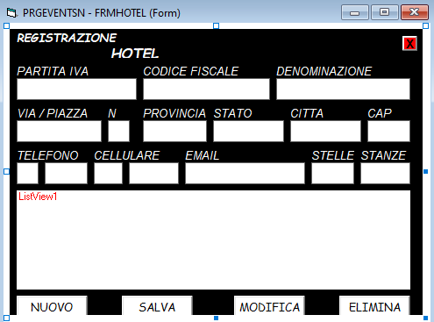
Form utilizzata per la registrazione di un hotel. I relativi dati da inserire sono: “partita iva”, “codice fiscale”, “denominazione”, “via/piazza”,”provincia”,”numero”,”stato”,”città”,”cap”, “telefono”, “cellulare”, ”email”, “stelle.”, “stanze”.
I command presenti: “nuovo”, permette di inserire un nuovo hotel ; “salva” per salvare l’hotel inserito; “modifica”, per modificare i dati di un hotel già registrato; “elimina”, elimina un hotel registrato. Inoltre una “listwiew” permette di vedere tutte le registrazioni.

CODICE FORM HOTEL
Dim DB As Database
Dim RS As Recordset
Dim A As Integer

Public Function CONTROLLACODICE(CODCOM As String) As Boolean
CERCACODICE = "PIVA='" + CODCOM + "'"
RS.FindFirst (CERCACODICE)
If RS.NoMatch = True Then
CONTROLLACODICE = False
Else
CONTROLLACODICE = True
Exit Function
End If
End Function

Sub CARICARECORD()
Dim LIST As ListItem
ListView1.ListItems.Clear
RS.MoveFirst
Do Until RS.EOF
Set LIST = ListView1.ListItems.Add(, , RS!PIVA)
LIST.SubItems(1) = RS!CF
LIST.SubItems(2) = RS!DEN
LIST.SubItems(3) = RS!VIA
LIST.SubItems(4) = RS!N_CIVICO
LIST.SubItems(5) = RS!STATO
LIST.SubItems(6) = RS!CITTA
LIST.SubItems(7) = RS!CAP
LIST.SubItems(8) = RS!PREFISSOTEL
LIST.SubItems(9) = RS!SUFFISSOTEL
LIST.SubItems(10) = RS!PREFISSOCEL
LIST.SubItems(11) = RS!SUFFISSOCEL
LIST.SubItems(12) = RS!EMAIL
LIST.SubItems(13) = RS!STELLE
LIST.SubItems(13) = RS!STANZE
RS.MoveNext
Loop
End Sub
Sub PULISCI()
TXTPIVA.Text = ""
TXTCF.Text = ""
TXTDEN.Text = ""
TXTVIA.Text = ""
TXTNCIVICO.Text = ""
TXTCITTA.Text = ""
TXTPROVINCIA.Text = ""
TXTCAP.Text = ""
TXTSTATO.Text = ""
TXTPREFISSOTEL.Text = ""
TXTSUFFISSOTEL.Text = ""
TXTPREFISSOCE.Text = ""
TXTSUFFISSOCE.Text = ""
TXTEMAIL.Text = ""
TXTMT.Text = ""
TXTSTELLE.Text = ""
TXTST.Text = ""
End Sub
Sub TRASFERISCI()
RS("CF_C") = TXTPIVA.Text
RS("NOME_C") = TCTCF.Text
RS("COGNOME_C") = TXTDEN.Text
RS("VIA_C") = TXTVIA.Text
RS("N_CIVICO_C") = TXTNCIVICO.Text
RS("CITTA_C") = TXTCITTA.Text
RS("PROVINCIA_C") = TXTPROVINCIA.Text
RS("CAP_C") = Val(TXTCAP.Text)
If TXTPREFISSOTEL.Text = "" Then
RS("PREFISSOTEL") = 0
Else
RS("PREFISSOTEL") = TXTPREFISSOTEL.Text
End If
RS("SUFFISSOTEL") = TXTSUFFISSOTEL.Text
RS("PREFISSOCEL_C") = TXTPREFISSOCEL.Text
RS("SUFFISSOC_C") = TXTSUFFISSOCELC.Text
RS("EMAIL") = TXTEMAIL.Text
RS("STELLE") = TXTSTELLE.Text
RS("STANZE") = TXTST.Text
End Sub

Private Sub TXTCFC_LostFocus()
If CONTROLLACODICE(TXTPIVA) = True Then
MsgBox ("CODISE FISCALE CLIENTE ESISTENTE")
TXTPIVA.Text = ""
TXTPIVA.SetFocus
End If
End Sub

Private Sub CMDBACK_Click()
A = 1
FRMHOME.Show

End Sub

Private Sub Form_ACTIVATE()
Timer1.Enabled = True
FRMHOTEL.Top = 8000
FRMHOTEL.Height = 0
A = 0

Set DB = Workspaces(0).OpenDatabase(App.Path + "\DATABASE")
Set RS = DB.OpenRecordset("T_HOTEL", dbOpenDynaset)
If RS.RecordCount <> 0 Then
CARICARECORD
End If
End Sub

Private Sub CMDSALVA_Click()
If TXTPIVA.Text And TXTCF.Text <> "" And TCTDEN.Text <> "" And TXTVIA.Text <> "" And TXTCAP.Text <> "" And TXTCITTA.Text <> "" And TXTPROVINCIA.Text <> "" And TXTSTATO.Text <> "" And TXTPREFISSOTEL.Text <> "" And TXTSUFFISSOTEL.Text <> "" And TXTPREFISSOCEL.Text <> "" And TXTSUFFISSOCEL.Text <> "" Then
RS.AddNew
TRASFERISCI
RS.Update
PULISCI
CARICARECORD
CMDNUOVO.Enabled = True
CMDSALVA.Enabled = False
Else
MsgBox ("MODULO IN COMPLETO, IMPOSSIBILE SALVARE IL CLIENTE")
CMDNUOVO.Enabled = True
End If
End Sub

Private Sub CMDNUOVO_Click()
PULISCI
ListView1.Refresh
CMDSALVA.Enabled = True
CMDNUOVO.Enabled = False
CMDMODIFICA.Enabled = False
End Sub

Private Sub CMDMODIFICA_Click()
C = MsgBox("SEI SICURO DI VOLER MODIFICARE IL RECORD", vbYesNo)
If C = 6 Then
ricercamodifica = "PIVA='" & TXTPIVA.Text & "'"
RS.FindFirst (ricercamodifica)
If RS.NoMatch = False Then
RS.Edit
TRASFERISCI
RS.Update
PULISCI
CMDMODIFICA.Enabled = False
CMDNUOVO.Enabled = True
CARICARECORD
End If
End If

End Sub

Private Sub CMDELIMINA_Click()
RISPOSTA = MsgBox("sei sicuro di voler eliminare il record", vbYesNo)
If RISPOSTA = 6 Then
ricercacfc = "PIVA='" & TXTPIVA.Text & "'"
RS.FindFirst (ricercacfc)
If RS.NoMatch = False Then
RS.Delete
PULISCI
CARICARECORD
End If
End If
End Sub

Private Sub Timer1_Timer()
If A = 0 Then
If FRMHOTEL.Height > 4400 Then
FRMHOTEL.Height = 4890
Else
FRMHOTEL.Height = FRMHOTEL.Height + 200
FRMHOTEL.Top = FRMHOTEL.Top - 200

End If
ElseIf A = 1 Then
If FRMHOTEL.Height < 100 Then
Unload Me
Else
FRMHOTEL.Height = FRMHOTEL.Height - 200
FRMHOTEL.Top = FRMHOTEL.Top + 200
End If

End If
End Sub

FORM CITTÀ
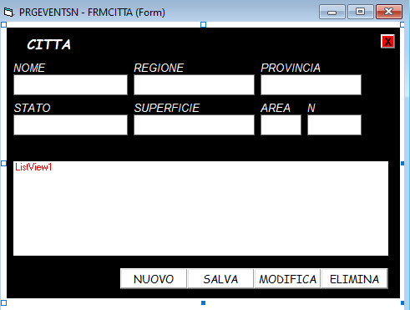
Form utilizzata per la registrazione della città. I relativi dati da inserire sono: “nome”, “regione”, “stato”, “superficie”,”area”,”numero”.
I command presenti: “nuovo”, permette di inserire una nuova città; “salva” per salvare il ristorante inserito; “modifica”, per modificare i dati di una città già registrata; “elimina”, elimina una città registrata. Inoltre una “listwiew” permette di vedere tutte le registrazioni.

CODICE FORM CITTÀ

Dim DB As Database
Dim RS As Recordset
Dim A As Integer

Private Sub CMDBACK_Click()
A = 1
FRMHOME.Show
End Sub

Public Function CONTROLLACODICE(CODCOM As String) As Boolean
CERCACODICE = "N_C='" + CODCOM + "'"
RS.FindFirst (CERCACODICE)
If RS.NoMatch = True Then
CONTROLLACODICE = False
Else
CONTROLLACODICE = True
Exit Function
End If
End Function

Private Sub TXTCFC_LostFocus()
If CONTROLLACODICE(TXTN) = True Then
MsgBox ("CODISE FISCALE CLIENTE ESISTENTE")
TXTN.Text = ""
TXTN.SetFocus
End If
End Sub

Private Sub CMDSALVA_Click()
If TXTN.Text <> "" And TXTNOME.Text <> "" And TXTREG.Text <> "" And TXTPR.Text <> "" And TXTSTATO.Text <> "" And TXTSP.Text <> "" And TXTAREA.Text <> "" Then
RS.AddNew
TRASFERISCI
RS.Update
PULISCI
CARICARECORD
CMDNUOVO.Enabled = True
CMDSALVA.Enabled = False
Else
MsgBox ("MODULO IN COMPLETO, IMPOSSIBILE SALVARE IL CLIENTE")
CMDNUOVO.Enabled = True
End If
End Sub

Private Sub CMDNUOVO_Click()
PULISCI
ListView1.Refresh
CMDSALVA.Enabled = True
CMDNUOVO.Enabled = False
CMDMODIFICA.Enabled = False
End Sub

Sub PULISCI()
TXTN.Text = ""
TXTNOME.Text = ""
TXTREG.Text = ""
TXTPR.Text = ""
TXTSTATO.Text = ""
TXTSP.Text = ""
TXTAREA.Text = ""
End Sub

Sub TRASFERISCI()
RS("N_C") = TXTN.Text
RS("NOME_C") = TXTC.Text
RS("TREG_C") = TXTTA.Text
RS("CPR_C") = TXTC.Text
RS("STATO_C") = TXTN.Text
RS("SP_C") = TXTTA.Text
RS("AREA_C") = TXTC.Text
End Sub

Private Sub CMDMODIFICA_Click()
C = MsgBox("SEI SICURO DI VOLER MODIFICARE IL RECORD", vbYesNo)
If C = 6 Then
ricercamodifica = "N_C='" & TXTN.Text & "'"
RS.FindFirst (ricercamodifica)
If RS.NoMatch = False Then
RS.Edit
TRASFERISCI
RS.Update
PULISCI
CMDMODIFICA.Enabled = False
CMDNUOVO.Enabled = True
CARICARECORD
End If
End If

End Sub

Private Sub CMDELIMINA_Click()
RISPOSTA = MsgBox("sei sicuro di voler eliminare il record", vbYesNo)
If RISPOSTA = 6 Then
ricercacfc = "N_C='" & TXTN.Text & "'"
RS.FindFirst (ricercacfc)
If RS.NoMatch = False Then
RS.Delete
PULISCI
CARICARECORD
End If
End If

End Sub
Private Sub Form_ACTIVATE()
Timer1.Enabled = True
FRMCITTA.Top = 8000
FRMCITTA.Height = 0
A = 0
Set DB = Workspaces(0).OpenDatabase(App.Path + "\DATABASE")
Set RS = DB.OpenRecordset("T_", dbOpenDynaset)
If RS.RecordCount <> 0 Then
CARICARECORD
End If
End Sub

Sub CARICARECORD()
Dim LIST As ListItem
ListView1.ListItems.Clear
RS.MoveFirst
Do Until RS.EOF
Set LIST = ListView1.ListItems.Add(, , RS!N_C)
LIST.SubItems(1) = RS!NOME_C
LIST.SubItems(2) = RS!REG_C
LIST.SubItems(3) = RS!PR_C
LIST.SubItems(3) = RS!STATO_C
LIST.SubItems(1) = RS!SP_C
LIST.SubItems(2) = RS!AREA_C
RS.MoveNext
Loop
End Sub

Private Sub Timer1_Timer()
If A = 0 Then
If FRMCITTA.Height > 4400 Then
FRMCITTA.Height = 4890
Else
FRMCITTA.Height = FRMCITTA.Height + 200
FRMCITTA.Top = FRMCITTA.Top - 200

End If
ElseIf A = 1 Then
If FRMCITTA.Height < 100 Then
Timer1.Enabled = False
Unload Me
Else
FRMCITTA.Height = FRMCITTA.Height - 200
FRMCITTA.Top = FRMCITTA.Top + 200
End If

End If
End Sub

Private Sub TXTPREFISSOTC_Change()

End Sub

FORM CANTANTE
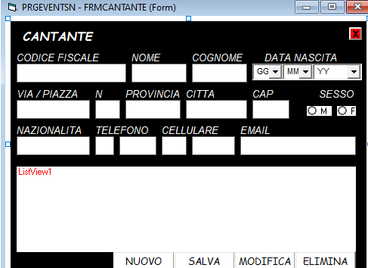
Form utilizzata per la registrazione del cantante. I relativi dati da inserire sono: “codice fiscale”, “nome”, “cognome”, “data di nascita”, “via/piazza”,”provincia”,”numero”,”stato”,”città”,”cap”, “telefono”, “cellulare”, ”email”.
I command presenti: “nuovo”, permette di inserire un nuovo cantante; “salva” per salvare un cantante inserito; “modifica”, per modificare i dati di un cantante già registrato; “elimina”, elimina un cantante registrato. Inoltre una “listwiew” permette di vedere tutte le registrazioni.

CODICE CANTANTE

Dim DB As Database
Dim RS As Recordset
Dim A As Integer

Public Function CONTROLLACODICE(CODCOM As String) As Boolean
CERCACODICE = "CF_C='" + CODCOM + "'"
RS.FindFirst (CERCACODICE)
If RS.NoMatch = True Then
CONTROLLACODICE = False
Else
CONTROLLACODICE = True
Exit Function
End If
End Function

Sub CARICADATA()
CBOYYC.AddItem Right(Date, 4)
For I = 1 To 60
CBOYYC.AddItem Right(Date, 4) - I
If I <= 31 Then
CBOGGC.AddItem (I)
End If
If I <= 12 Then
CBOMMC.AddItem (I)
End If
Next I
End Sub

Sub CARICARECORD()
Dim LIST As ListItem
ListView1.ListItems.Clear
RS.MoveFirst
Do Until RS.EOF
Set LIST = ListView1.ListItems.Add(, , RS!CF_C)
LIST.SubItems(1) = RS!NOME_C
LIST.SubItems(2) = RS!COGNOME_C
LIST.SubItems(3) = RS!DATA_NASCITA_C
LIST.SubItems(4) = RS!SESSO_C
LIST.SubItems(5) = RS!VIA_C
LIST.SubItems(6) = RS!N_CIVICO_C
LIST.SubItems(7) = RS!CITTA_C
LIST.SubItems(8) = RS!PROVINCIA_C
LIST.SubItems(9) = RS!CAP_C
LIST.SubItems(10) = RS!NAZIONALITA_C
LIST.SubItems(11) = RS!PREFISSOT_C
LIST.SubItems(12) = RS!SUFFISSOT_C

LIST.SubItems(13) = RS!PREFISSOC_C

LIST.SubItems(14) = RS!SUFFISSOC_C

LIST.SubItems(15) = RS!E_MAIL_C
RS.MoveNext
Loop
End Sub

Sub PULISCI()
TXTCFC.Text = ""
TXTNOMEC.Text = ""
TXTCOGNOMEC.Text = ""
CBOGGC.Text = "GG"
CBOMMC.Text = "MM"
CBOYYC.Text = "YY"
TXTVIAC.Text = ""
TXTNCIVICOC.Text = ""
TXTCITTAC.Text = ""
TXTPROVINCIAC.Text = ""
TXTCAPC.Text = ""
TXTNAZIONALITAC.Text = ""
TXTPREFISSOTC.Text = ""
TXTSUFFISSOTC.Text = ""
TXTPREFISSOCELC.Text = ""
TXTSUFFISSOCELC.Text = ""
TXTEMAILC.Text = ""
OPTM.Value = False
OPTF.Value = False
End Sub
Sub TRASFERISCI()
RS("CF_C") = TXTCFC.Text
RS("NOME_C") = TXTNOMEC.Text
RS("COGNOME_C") = TXTCOGNOMEC.Text
RS("DATA_NASCITA_C") = CBOGGC.Text + "/" + CBOMMC.Text + "/" + CBOYYC.Text
If OPTM.Value = True Then
RS("SESSO_C") = "MASCHIO"
ElseIf OPTF.Value = True Then
RS("SESSO_C") = "FEMMINA"
End If
RS("VIA_C") = TXTVIAC.Text
RS("N_CIVICO_C") = TXTNCIVICOC.Text
RS("CITTA_C") = TXTCITTAC.Text
RS("PROVINCIA_C") = TXTPROVINCIAC.Text
RS("CAP_C") = Val(TXTCAPC.Text)
RS("NAZIONALITA_C") = TXTNAZIONALITAC.Text
If TXTPREFISSOTC.Text = "" Then
RS("PREFISSOT_C") = 0
Else
RS("PREFISSOT_C") = TXTPREFISSOTC.Text
End If
RS("SUFFISSOT_C") = TXTSUFFISSOTC.Text
RS("PREFISSOC_C") = TXTPREFISSOCELC.Text
RS("SUFFISSOC_C") = TXTSUFFISSOCELC.Text
RS("E_MAIL_C") = TXTEMAILC.Text
End Sub

Private Sub TXTCFC_LostFocus()
If CONTROLLACODICE(TXTCFC) = True Then
MsgBox ("CODISE FISCALE CLIENTE ESISTENTE")
TXTCFC.Text = ""
TXTCFC.SetFocus
End If
End Sub

Private Sub CMDBACK_Click()
A = 1
FRMHOME.Show

End Sub

Private Sub Form_ACTIVATE()
Timer1.Enabled = True
FRMCANTANTE.Top = 8000
FRMCANTANTE.Height = 0
A = 0
CARICADATA
Set DB = Workspaces(0).OpenDatabase(App.Path + "\DATABASE")
Set RS = DB.OpenRecordset("T_CANTANTI", dbOpenDynaset)
If RS.RecordCount <> 0 Then
CARICARECORD
End If
End Sub

Private Sub CMDSALVA_Click()
If Len(TXTCFC.Text) = 16 And TXTNOMEC.Text <> "" And TXTCOGNOMEC.Text <> "" And TXTVIAC.Text <> "" And TXTCAPC.Text <> "" And TXTCITTAC.Text <> "" And TXTPROVINCIAC.Text <> "" And TXTNAZIONALITAC.Text <> "" And TXTPREFISSOTC.Text <> "" And TXTSUFFISSOTC.Text <> "" And TXTSUFFISSOTC.Text <> "" And TXTSUFFISSOTC.Text <> "" Then
RS.AddNew
TRASFERISCI
RS.Update
PULISCI
CARICARECORD
CMDNUOVO.Enabled = True
CMDSALVA.Enabled = False
Else
MsgBox ("MODULO IN COMPLETO, IMPOSSIBILE SALVARE IL CLIENTE")
CMDNUOVO.Enabled = True
End If
End Sub

Private Sub CMDNUOVO_Click()
PULISCI
ListView1.Refresh
CMDSALVA.Enabled = True
CMDNUOVO.Enabled = False
CMDMODIFICA.Enabled = False
End Sub

Private Sub CMDMODIFICA_Click()
C = MsgBox("SEI SICURO DI VOLER MODIFICARE IL RECORD", vbYesNo)
If C = 6 Then
ricercamodifica = "CF_C='" & TXTCFC.Text & "'"
RS.FindFirst (ricercamodifica)
If RS.NoMatch = False Then
RS.Edit
TRASFERISCI
RS.Update
PULISCI
CMDMODIFICA.Enabled = False
CMDNUOVO.Enabled = True
CARICARECORD
End If
End If

End Sub

Private Sub CMDELIMINA_Click()
RISPOSTA = MsgBox("sei sicuro di voler eliminare il record", vbYesNo)
If RISPOSTA = 6 Then
ricercacfc = "cf_c='" & TXTCFC.Text & "'"
RS.FindFirst (ricercacfc)
If RS.NoMatch = False Then
RS.Delete
PULISCI
CARICARECORD
End If
End If

End Sub
Private Sub Timer1_Timer()
If A = 0 Then
If FRMCANTANTE.Height > 4400 Then
FRMCANTANTE.Height = 4890
Else
FRMCANTANTE.Height = FRMCANTANTE.Height + 200
FRMCANTANTE.Top = FRMCANTANTE.Top - 200

End If
ElseIf A = 1 Then
If FRMCANTANTE.Height < 100 Then
Unload Me
Else
FRMCANTANTE.Height = FRMCANTANTE.Height - 200
FRMCANTANTE.Top = FRMCANTANTE.Top + 200
End If

End If
End Sub

FORM FATTURE
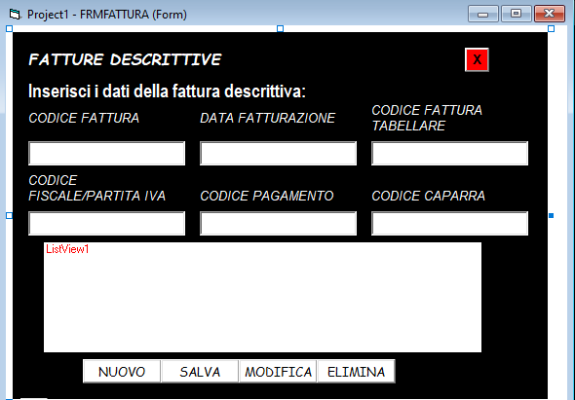
Form utilizzata per la registrazione delle fatture. I relativi dati da inserire sono: “codice fattura”, “data fatturazione”, “codice fattura tabellare”, “partita iva”,”codice pagamento”,”codice caparra”.
I command presenti: “nuovo”, permette di inserire una nuova fattura; “salva” per salvareuna fattura inserita; “modifica”, per modificare i dati di una fattura già registrata; “elimina”, elimina una fattura registrata. Inoltre una “listwiew” permette di vedere tutte le registrazioni.

CODICE FORM FATTURE
Dim DB As Database
Dim RS As Recordset
Dim A As Integer
Private Sub CMDBACK_Click()
A = 1
FRMHOME.Show
End Sub

Public Function CONTROLLACODICE(CODCOM As String) As Boolean
CERCACODICE = "CODICE_FATTURAD='" + CODCOM + "'"
RS.FindFirst (CERCACODICE)
If RS.NoMatch = True Then
CONTROLLACODICE = False
Else
CONTROLLACODICE = True
Exit Function
End If
End Function

Private Sub TXTCFC_LostFocus()
If CONTROLLACODICE(TXTCFATT) = True Then
MsgBox ("CODISE FATTURA ESISTENTE")
TXTCFATT.Text = ""
TXTCFATT.SetFocus
End If
End Sub

Private Sub CMDSALVA_Click()
If TXTCFATT.Text <> "" And TXTDFATT.Text <> "" And TXTCFATTT.Text <> "" And TXTPI.Text <> "" And TXTPAG.Text <> "" And TXTCAP.Text <> "" Then
RS.AddNew
TRASFERISCI
RS.Update
PULISCI
CARICARECORD
CMDNUOVO.Enabled = True
CMDSALVA.Enabled = False
CMDELIMINA.Enabled = True
Else
MsgBox ("MODULO INCOMPLETO, IMPOSSIBILE SALVARE IL CLIENTE")
CMDNUOVO.Enabled = True
End If
End Sub

Private Sub CMDNUOVO_Click()
PULISCI
ListView1.Refresh
CMDSALVA.Enabled = True
CMDNUOVO.Enabled = False
CMDMODIFICA.Enabled = False
CMDELIMINA.Enabled = False
End Sub

Sub PULISCI()
TXTCFATT.Text = ""
TXTDFATT.Text = ""
TXTCFATTT.Text = ""
TXTPI.Text = ""
TXTPAG.Text = ""
TXTCAP.Text = ""
End Sub
Sub vedi()
TXTCFATT.Text = RS("CODICE_FATTURAD")
TXTDFATT.Text = RS("DATA_FATTURAD")
TXTCFATTT.Text = RS("CODICE_FATTURAT")
TXTPI.Text = RS("CF_PI")
TXTPAG.Text = RS("CODICE_PAGAMENTI")
TXTCAP.Text = RS("CODICE_CAPARRE")
End Sub
Sub TRASFERISCI()
RS("CODICE_FATTURAD") = TXTCFATT.Text
RS("DATA_FATTURAD") = TXTDFATT.Text
RS("CODICE_FATTURAT") = TXTCFATTT.Text
RS("CF_PI") = TXTPI.Text
RS("CODICE_PAGAMENTI") = TXTPAG.Text
RS("CODICE_CAPARRE") = TXTCAP.Text
End Sub

Private Sub CMDMODIFICA_Click()
C = MsgBox("SEI SICURO DI VOLER MODIFICARE IL RECORD", vbYesNo)
If C = 6 Then
ricercamodifica = "CODICE_FATTURAD='" & TXTCFATT.Text & "'"
RS.FindFirst (ricercamodifica)
If RS.NoMatch = False Then
RS.Edit
TRASFERISCI
RS.Update
PULISCI
CMDMODIFICA.Enabled = False
CMDNUOVO.Enabled = True
CARICARECORD
End If
End If

End Sub
Private Sub CMDELIMINA_Click()
RISPOSTA = MsgBox("sei sicuro di voler eliminare il record", vbYesNo)
If RISPOSTA = 6 Then
ricercacfc = "CODICE_FATTURAD='" & TXTCFATT.Text & "'"
RS.FindFirst (ricercacfc)
If RS.NoMatch = False Then
RS.Delete
PULISCI
CARICARECORD
End If
End If

End Sub

Private Sub Form_ACTIVATE()
Timer1.Enabled = True
FRMFATTURA.Top = 8000
FRMFATTURA.Height = 0
A = 0
Set DB = Workspaces(0).OpenDatabase(App.Path + "\DATABASE.mdb")
Set RS = DB.OpenRecordset("T_FATTUREDESCRITTIVE", dbOpenDynaset)
If RS.RecordCount <> 0 Then
CARICARECORD
End If
End Sub

Sub CARICARECORD()
Dim LIST As ListItem
ListView1.ListItems.Clear
RS.MoveFirst
Do Until RS.EOF
Set LIST = ListView1.ListItems.Add(, , RS!CODICE_FATTURAD)
LIST.SubItems(1) = RS!CODICE_FATTURAD
LIST.SubItems(2) = RS!DATA_FATTURAD
LIST.SubItems(3) = RS!CODICE_FATTURAT
LIST.SubItems(4) = RS!CF_PI
LIST.SubItems(5) = RS!CODICE_PAGAMENTI
LIST.SubItems(6) = RS!CODICE_CAPARRE
RS.MoveNext
Loop
End Sub
Private Sub Timer1_Timer()
If A = 0 Then
If FRMFATTURA.Height > 4400 Then
FRMFATTURA.Height = 4890
Else
FRMFATTURA.Height = FRMFATTURA.Height + 200
FRMFATTURA.Top = FRMFATTURA.Top - 200

End If
ElseIf A = 1 Then
If FRMFATTURA.Height < 100 Then
Timer1.Enabled = False
Unload Me
Else
FRMFATTURA.Height = FRMFATTURA.Height - 200
FRMFATTURA.Top = FRMFATTURA.Top + 200
End If

End If
End Sub

FORM FATTURE TABELLARI
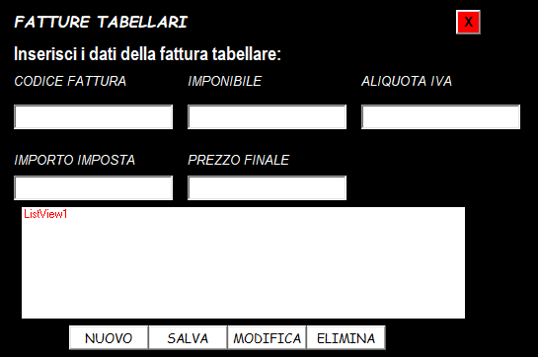
Form utilizzata per la registrazione del bar. I relativi dati da inserire sono: “codice fattura”, “imponibile”, “aliquota iva”, “importo imposta”,”prezzo finale”.
I command presenti: “nuovo”, permette di inserire una nuova fattura; “salva” per salvareuna fattura inserita; “modifica”, per modificare i dati di una fattura già registrata; “elimina”, elimina una fattura registrata. Inoltre una “listwiew” permette di vedere tutte le registrazioni

CODICE FORM FATTURE TABELLARI
Dim DB As Database
Dim RS As Recordset
Dim A As Integer
Private Sub CMDBACK_Click()
A = 1
FRMHOME.Show
End Sub
Public Function CONTROLLACODICE(CODCOM As String) As Boolean
CERCACODICE = "CODICE_FATTURAT='" + CODCOM + "'"
RS.FindFirst (CERCACODICE)
If RS.NoMatch = True Then
CONTROLLACODICE = False
Else
CONTROLLACODICE = True
Exit Function
End If
End Function
Sub CARICARECORD()
Dim LIST As ListItem
ListView1.ListItems.Clear
RS.MoveFirst
Do Until RS.EOF
Set LIST = ListView1.ListItems.Add(, , RS!CODICE_FATTURAT)
LIST.SubItems(1) = RS!IMPONIBILE_FATTURAT
LIST.SubItems(2) = RS!ALIQUOTA
LIST.SubItems(3) = RS!IMPOSTA
LIST.SubItems(4) = RS!PREZZO_FINALE
RS.MoveNext
Loop
End Sub
Sub PULISCI()
TXTCFATT.Text = ""
TXTIMPONIBILE.Text = ""
TXTIVA.Text = ""
TXTIMPOSTA.Text = ""
TXTPFINALE.Text = ""
End Sub
Sub TRASFERISCI()
RS("CODICE_FATTURAT") = TXTCFATT.Text
RS("IMPONIBILE_FATTURAT") = TXTIMPONIBILE.Text
RS("ALIQUOTA") = TXTIVA.Text
RS("IMPOSTA") = TXTIMPOSTA.Text
RS("VIA_C") = TXTVIAC.Text
RS("PREZZO_FINALE") = TXTPFINALE.Text
End Sub
Private Sub TXTCFATT_LostFocus()
If CONTROLLACODICE(TXTCFATT) = True Then
MsgBox ("CODISE FATTURA ESISTENTE")
TXTCFATT.Text = ""
TXTCFATT.SetFocus
End If
End Sub
Private Sub Form_ACTIVATE()
Timer1.Enabled = True
FRMFATTURETAB.Top = 8000
FRMFATTURETAB.Height = 0
A = 0
Set DB = Workspaces(0).OpenDatabase(App.Path + "\DATABASE")
Set RS = DB.OpenRecordset("T_FATTAB", dbOpenDynaset)
If RS.RecordCount <> 0 Then
CARICARECORD
End If
End Sub

Private Sub CMDSALVA_Click()
If TXTCFATT.Text <> "" And TXTIMPONIBILE.Text <> "" And TXTIVA.Text <> "" And TXTIMPOSTA.Text <> "" And TXTPFINALE.Text <> "" Then
RS.AddNew
TRASFERISCI
RS.Update
PULISCI
CARICARECORD
CMDNUOVO.Enabled = True
CMDSALVA.Enabled = False
Else
MsgBox ("MODULO INCOMPLETO, IMPOSSIBILE SALVARE IL CLIENTE")
CMDNUOVO.Enabled = True
End If
End Sub
Private Sub CMDNUOVO_Click()
PULISCI
ListView1.Refresh
CMDSALVA.Enabled = True
CMDNUOVO.Enabled = False
CMDMODIFICA.Enabled = False
End Sub

Private Sub CMDMODIFICA_Click()
C = MsgBox("SEI SICURO DI VOLER MODIFICARE IL RECORD", vbYesNo)
If C = 6 Then
ricercamodifica = "CODICE_FATTURAT='" & TXTCFATT.Text & "'"
RS.FindFirst (ricercamodifica)
If RS.NoMatch = False Then
RS.Edit
TRASFERISCI
RS.Update
PULISCI
CMDMODIFICA.Enabled = False
CMDNUOVO.Enabled = True
CARICARECORD
End If
End If

End Sub

Private Sub CMDELIMINA_Click()
RISPOSTA = MsgBox("sei sicuro di voler eliminare il record", vbYesNo)
If RISPOSTA = 6 Then
ricercacf = "CODICE_FATTURAT='" & TXTCFATT.Text & "'"
RS.FindFirst (ricercacf)
If RS.NoMatch = False Then
RS.Delete
PULISCI
CARICARECORD
End If
End If

End Sub

Private Sub Timer1_Timer()
If A = 0 Then
If FRMFATTURETAB.Height > 4400 Then
FRMFATTURETAB.Height = 4890
Else
FRMFATTURETAB.Height = FRMFATTURETAB.Height + 200
FRMFATTURETAB.Top = FRMFATTURETAB.Top - 200

End If
ElseIf A = 1 Then
If FRMFATTURETAB.Height < 100 Then
Unload Me
Else
FRMFATTURETAB.Height = FRMFATTURETAB.Height - 200
FRMFATTURETAB.Top = FRMFATTURETAB.Top + 200
End If
End If
End Sub

DIAGRAMMI A BLOCCHI
CMDNUOVO
INIZIO
Pulisci
TXTCODICE.enabled = True
TXTCODICE.SetFocus
CMDSALVA.enabled= True
CMDNUOVO.enabled= False
CMDCANCELLA.enabled= False
CMDMODIFICA.enabled= False
CMDRICERCA.enabled= False
CMDPRECEDENTE.Enabled= False
CMDPRIMO.Enabled= False
CMDULTIMO.Enabled= False

FINE

CMDSALVA
INIZIO

TABELLA.addnew

If TXTCODICE.text=”’’ Or TXTCAMPO2.Text=”” OR..
TXTCAMPOnTEXT=”” Then

v F
Trasferisci
TABELLA.Update
MsgBox= “Uno o nessun campo inserito”, vbOKOnly
CMDSALVA.enabled= False
CMDNUOVO.enabled= True
CMDCANCELLA.enabled= True
CMDMODIFICA.enabled= True
CMDRICERCA.enabled= True
CMDPRECEDENTE.Enabled= True
CMDPRIMO.Enabled= True
CMDULTIMO.Enabled= True

TXTCODICE.Enabled= False
Pulisci
FINE

CMDMODIFICA
INIZIO

If TXTCODICE.Text=”” Then

MsgBox “Nessun record selezionato”, vbOKOnly
TXTCAMPO2.Enabled=True
…
TXTCAMPOn.Enabled= True

TABELLA.Edit
Trasferisci
TABELLA.Update
FINE

CMDCANCELLA
INIZIO

IF TXTCODICE.Text= “” Then

V F
MsgBox “Nessun record selezionato”, vbOKOnly

Risposta= MsgBo(“Confermi l’eliminazione del record?”, vbYesNo)

If (Risposta=6) then

V F
TABELLA.Delete
Pulisci
CMDSALVA.enabled= True
CMDNUOVO.enabled= False
CMDCANCELLA.enabled= False
CMDMODIFICA.enabled= False
CMDRICERCA.enabled= False
CMDPRECEDENTE.Enabled= False
CMDPRIMO.Enabled= False
CMDULTIMO.Enabled= False

FINE

CMDRICERCA
INIZIO

V F
CODICE= InputBox (“Inserisci il codice”)
RICERCACODICE= “CODICE =’”& CODICE & “ ’ ”
TABELLA.FindFirst RICERCACODICE
If TABELLA.NoMatch = True Then
Vedi
MsgBox “Nessun dato trovato”
FINE

CMDPRIMO
INIZIO
If TABELLA.BOF =True and
TABAELLA.EOF=True then

V F
MsgBox “File vuoto”, vbOKOnly
TABELLA.MoveFirst
Vedi
FINE

CMDULTIMO
INIZIO

If TABELLA.BOF= True and
TABELLA.EOF= True Then

V F
MsgBox “File vuoto”, vbOKOnly
TABELLA.MoveLast
Vedi
FINE

CMDPRECEDENTE
INIZIO

TABELLA.MovePrevious

If Not TABELLA.BOF Then

V F
Vedi
MsgBox “Siamo all’inizio del file”, vbOKOnly
TABELLA.MoveNext
FINE

CMDSUCCESSIVO
INIZIO

TABELLA.MoveNext

If Not TABELLA.EOF Then

V F
Vedi
MsgBox “Siamo alla fine del file”, vbOKOnly
TABELLA.MovePrevious
FINE

CMDUSCITA
INIZIO

TABELLA.Close
DATABASE.Close

End

FINE
CMDMENU
INIZIO

TABELLA.Close
DATABASE.Close

FrmTABELLA.Hide
FrmHOME.Show

FINE

PULISCI
INIZIO

TXTCODICE.Text=””
TXTCAMPO2.Text=””
…..
TXTCAMPOn.Text=””

FINE

TRASFERISCI
INIZIO
TABELLA(“CODICE_TABELLA”)= TXTCODICE.Text
TABELLA(“CAMPO2_TABELLA”)= TXTCAMPO2.Text
….
TABELLA(“CAMPOn_TABELLA”)=TXTCAMPOn.Text
FINE

VEDI
INIZIO
TXTCODICE.Text = TABELLA(“CODICE_TABELLA”)
TXTCAMPO2.Text = TABELLA(“CAMPO2_TABELLA”)
….
TXTCAMPOn.Text = TABELLA(“CAMPOn_TABELLA”)
FINE

CONTROLLA CODICE
INIZIO

cosacerco = “CODICE = ”’+ codcom + “’”

TABELLA.FindFirst cosacerco

If Not TABELLA.NoMatch Then

V F
Controllacodice =False
Exit Function
FINE
Controllacodice = True

If controllacodice (TXTCODICE) = True Then

V F F
MsgBox “Codice già esistente ”, vbOKOnly

TXTCODICE.TEXT = “”
TXTCODICE.SetFocus
TXTCODICE.SETFOCUS

INIZIO

FORM ACTIVATE
INIZIO

Set DATABASE = Workspaces(0).OpenDatabase(App.Path +”\dbDATABASE.mdb”)
Set TABELLA = DATABASE.Openrecordset(“T_nometabella”,dbOpenDynaset)
TXTCODICE.Enabled = false
CMDNUOVO.Enabled = True
CMDMODIFICA.Enabled = True
CMDCANCELLA.Enabled = True
CMDRICERCA.Enabled = True
CMDPRECEDENTE.Enabled = True
CMDSUCCESSIVO.Enabled = True
CMDPRIMO.Enabled = True
CMDULTIMO.Enabled = True
CMDMENU.Enabled = True
CMDUSCITA.Enabled = True
CMDSALVA.Enabled = True

Pulisci
FINE

